PLAN ESTRATEGICO DE LAS TECNOLOGÍAS Y LA INFORMACIÓN

Bogotá D.C. - 2018

Formato preliminar del documento

Tabla de Contenido
Formato preliminar del documento 2
Tabla de Contenido 3
Lista de Imágenes 6
Lista de tablas 8
Códigos y Definiciones Arquitectura Empresarial 9
1 Objetivo 12
2 Introducción 13
3 Marco Normativo 14
3.1 Normatividad UAESP 14
3.2 Normatividad Distrital 14
3.3 Normatividad Nacional 15
4 Desarrollo de la Estrategia TI 17
4.1 Dominio de Estrategia TI 17
4.1.1 Entendimiento Estratégico 18
4.1.2 Gestión de Arquitectura 35
4.1.3 Definición de Políticas de TI 40
4.1.4 Planeación 45
4.1.5 Seguimiento y evaluación 46
4.1.6 Gestión Financiera 49
4.1.7 Comunicación y divulgación 51
4.1.8 Rupturas Estratégicas – Dominio Estrategia 51
4.2 Dominio de Gobierno de TI 52
4.2.1 Incorporación de Políticas de TI en la Unidad 53
4.2.2 Procesos de TI 54

4.2.3 Estructura Organizacional de TI 56
4.2.4 Esquema de Gobierno TI 57
4.2.5 Gestión de proveedores 59
4.2.6 Alineación de TI con Procesos y servicios de la organización 61
4.2.7 Gestión de proyectos organizacional 62
4.3 Dominio de Gestión de Información 65
4.3.1 Principios para la producción y gestión de información 65
4.3.2 Niveles de Madurez de la gestión de información 66
4.3.3 Diseñar los servicios de Información 67
4.3.4 Gestión del ciclo de vida de la información 69
4.3.5 Gestión de la calidad de la información 73
4.3.6 Análisis de la Información 78
4.3.7 Rupturas estratégicas 80
4.4 Dominio de Sistemas de información 81
4.4.1 Principios del Dominio de Sistemas de Información 81
4.4.2 Arquitectura de Sistemas de Información 82
4.4.3 Sistemas de Información 87
4.4.4 Implantación de sistemas 98
4.4.5 Desarrollo y mantenimiento de sistemas de información 99
4.4.6 Servicios de soporte funcional 101
4.4.7 Rupturas estratégicas 102
4.5 Dominio de Servicios Tecnológicos 103
4.5.1 Principios de los servicios Tecnológicos 104
4.5.2 Arquitectura de Infraestructura Tecnológica 104
4.5.3 Gestión de la capacidad de los servicios 105
4.5.4 Gestión de la operación 109
4.5.5 Gestión de los servicios de soporte 113
4.5.6 Rupturas estratégicas 116
4.6 Uso y Apropiación 117
4.6.1 Acciones para movilizar los grupos de interés 117
4.6.2 Formación en habilidades básicas 118
4.6.3 Formación en habilidades de mejoramiento 120
4.6.4 Formación en desarrollo de programas de gestión del cambio 121
4.6.5 Habilitación de herramientas para la gestión del cambio 122
4.6.6 Gestión de indicadores 123
4.6.7 Rupturas Estratégicas – Uso y Apropiación 123
5 Relación de anexos 124

Lista de Imágenes

Ilustración 1 Alineación Estratégica. 17
Ilustración 2 Pilares Plan Distrital de Desarrollo "Bogotá Mejor para Todos" 19
Ilustración 3 Ejes Transversales "Bogotá Mejor para Todos" 20
Ilustración 4 Plan Estratégico UAESP (Plan Cometa) 23
Ilustración 5 Ejes temáticos Estrategia Gobierno Digital. 24
Ilustración 6 Marco de Referencia – Mandamientos. 27
Ilustración 7 Modelo de Gestión IT4+ 28
Ilustración 8 Ejes Estratégicos Oficina TIC 33
Ilustración 9 Alineación Estratégica con TI 34
Ilustración 10 Arquitectura Empresarial 35
Ilustración 11 Fases para desarrollar los ejercicios de Arquitectura Empresarial 37
Ilustración 12 Etapas del proceso de Arquitectura Empresarial 39
Ilustración 13 Gestión Financiera Oficina TIC 50
Ilustración 14 Cadena de Valor de TI 54
Ilustración 15 Procesos Estratégicos - Misionales de Apoyo 57
Ilustración 16 Gobernabilidad de TI 58
Ilustración 17 Cubrimiento a procesos de acuerdo con la arquitectura propuesta 62
Ilustración 18 Visión estratégica 63
Ilustración 19 Dimensiones de gestión de proyectos 64
Ilustración 20. Niveles de Madurez de la gestión de la información 66
Ilustración 21. Ciclo de vida de la Información 69
Ilustración 22. Procesos de corte de información y medios de generación y almacenamiento 73
Ilustración 23. Gestión de la calidad durante todo el ciclo de vida de la información 75
Ilustración 24. Modelo contextual 84
Ilustración 25. Modelo contextual Misional 85
Ilustración 26 Modelo conceptual de sistemas de información 87
Ilustración 27. Arquitectura propuesta de sistemas de información de apoyo 88
Ilustración 28. Arquitectura general propuesta de sistemas misionales 92
Ilustración 29. Arquitectura propuesta de sistemas de información del servicio público de aseo 93
Ilustración 30. Arquitectura propuesta de sistemas de información de direccionamiento 94
Ilustración 31. Modelo de implantación de sistemas de información 98
Ilustración 32. Ciclo de desarrollo y mantenimiento de sistemas de información 99
Ilustración 33 Modelo Funcional – Servicios Tecnológicos 105
Ilustración 34 Modelo de operación de infraestructura tecnológica 109
Ilustración 35 Modelo de administración de aplicaciones. 111
Ilustración 36 Niveles de Servicio 114
Ilustración 37 Modelo conceptual Mesa de Servicios -UAESP 115
Ilustración 38 Proceso para la gestión del cambio 121

Lista de tablas

Tabla 1. Directorio de Componentes de Información 69
Tabla 2. Relaciones de intercambio de información entre actores 86
Tabla 3. Sistemas de Información de Apoyo 92
Tabla 4. Sistemas de Información Misionales 94
Tabla 5. Sistemas de Información de Direccionamiento Estratégico 96
Tabla 6. Servicios de Información 97
Tabla 7. Aspectos a tener en cuenta en la formación de habilidades básicas 122

Códigos y Definiciones Arquitectura Empresarial

Dominio Estrategia

LI.ES.02: Definición de la Arquitectura Empresarial
LI.ES.04: Proceso para evaluar y mantener la Arquitectura Empresarial
LI.ES.06: Políticas y estándares para la gestión y gobernabilidad de TI
LI.ES.07: Plan de comunicación de la estrategia de TI
LI.ES.09: Control de los recursos financieros
LI.ES.12: Evaluación de la gestión de la estrategia de TI
LI.ES.13: Tablero de indicadores

Dominio Gobierno

LI.GO.06: Optimización de las compras de TI
LI.GO.14: Gestión de proveedores de TI
LI.GO.15: Transferencia de información y conocimiento

Dominio Información
LI.INF.01: Responsabilidad y gestión de Componentes de información
LI.INF.02: Plan de calidad de los componentes de información
LI.INF.03: Gobierno de la Arquitectura de Información
LI.INF.04: Gestión de documentos electrónicos
LI.INF.05: Definición y caracterización de la información georeferenciada
LI.INF.06: Lenguaje común de intercambio de componentes de información
LI.INF.07: Directorio de servicios de Componentes de información
LI.INF.08: Publicación de los servicios de intercambio de Componentes de información
LI.INF.09: Canales de acceso a los Componentes de información
LI.INF.10: Mecanismos para el uso de los Componentes de información
LI.INF.11: Acuerdos de intercambio de Información
LI.INF.12: Fuentes unificadas de información
LI.INF.13: Hallazgos en el acceso a los Componentes de información
LI.INF.14: Protección y privacidad de Componentes de información
LI.INF.15: Auditoría y trazabilidad de Componentes de información

Dominio Sistemas de Información

LI.SIS.01: Definición estratégica de los sistemas de información
LI.SIS.02: Directorio de sistemas de información
LI.SIS.03: Arquitecturas de referencia de sistemas de información
LI.SIS.04: Arquitecturas de solución de sistemas de información
LI.SIS.05: Metodología de referencia para el desarrollo de sistemas de información
LI.SIS.06: Derechos patrimoniales sobre los sistemas de información
LI.SIS.07: Guía de estilo y usabilidad
LI.SIS.08: Apertura de datos
LI.SIS.09: Interoperabilidad
LI.SIS.10: Implementación de Componentes de información
LI.SIS.11: Ambientes independientes en el ciclo de vida de los sistemas de información
LI.SIS.12: Análisis de requerimientos de los sistemas de información
LI.SIS.13: Integración continua durante el ciclo de vida de los sistemas de información
LI.SIS.14: Plan de pruebas durante el ciclo de vida de los sistemas de información
LI.SIS.15: Plan de capacitación y entrenamiento para los sistemas de información
LI.SIS.16: Manual del usuario, técnico y de operación de los sistemas de información
LI.SIS.17: Actualización y requerimientos de cambio de los sistemas de información
LI.SIS.20: Plan de calidad de los sistemas de información
LI.SIS.21: Criterios no funcionales y de calidad de los sistemas de información
LI.SIS.22: Seguridad y privacidad de los sistemas de información
LI.SIS.23: Auditoría y trazabilidad de los sistemas de información
LI.SIS.24: Accesibilidad

Dominio Servicios Tecnológicos

LI.ST.01: Directorio de servicios tecnológicos
LI.ST.05: Continuidad y disponibilidad de los Servicios tecnológicos
LI.ST.07: Capacidad de los Servicios tecnológicos
LI.ST.09: Soporte a los servicios tecnológicos
LI.ST.10: Planes de mantenimiento
LI.ST.11: Control de consumo de los recursos compartidos por Servicios tecnológicos
LI.ST.13: Respaldo y recuperación de los Servicios tecnológicos
LI.ST.14: Análisis de riesgos
LI.ST.15: Seguridad informática
LI.SIS.18: Estrategia de mantenimiento de los sistemas de información
LI.SIS.19: Servicios de mantenimiento de sistemas de información con terceras partes

Dominio Uso y Apropiación

LI.UA.01: Estrategia de Uso y apropiación
LI.UA.02: Matriz de interesados
LI.UA.05: plan de formación
LI.UA.06: Preparación para el cambio
LI.UA.07: Evaluación del nivel de adopción de TI

Objetivo

El presente documento tiene como objetivo Estructurar y definir el componente de Estrategia TI del Plan Estratégico de Tecnologías de la Información de la Unidad Administrativa Especial de Servicios Públicos – UAESP, el cual contemplará los componentes claves de la gestión de TI según el modelo de Gestión IT4+: Estrategia de TI, Gobierno de TI, Información, Sistemas de Información, Servicios Tecnológicos y Uso y apropiación.

Introducción

La Oficina de Tecnologías de la Información de la Unidad Administrativa Especial de Servicios Públicos – UAESP, a través de la definición de su plan estratégico 2018 -2020, tendrá la oportunidad al interior de la Unidad de adoptar los lineamientos de la Gestión de TI del Estado Colombiano, desarrollar su rol estratégico al interior de la Entidad, apoyar las áreas misionales mientras se piensa en tecnología, liderar las iniciativas de TI que deriven en soluciones reales y tener la capacidad de generar transformaciones en el sector, como parte de los beneficios que un plan estratégico de TI debe producir una vez se inicie su ejecución.
El Plan estratégico de Tecnologías de la Información se desarrollará teniendo como insumo el Análisis de la Situación Actual de la Gestión de TI resultado del contrato 091 del 2016, y su estructuración y definición se integrarán con la estrategia de la entidad, el Sector, el Distrito y la estrategia de TI en una sola visión. El documento contempla el Marco Normativo de la entidad y el desarrollo de la estrategia de TI, la cual se plantea de acuerdo con lo propuesto por el modelo de gestión de TI: IT4+, en los dominios de Estrategia de TI, Gobierno de TI, Información, Sistemas de Información, Sistemas de Información, Servicios Tecnológicos y Uso y apropiación. Por último, se establece el modelo de planeación, con la definición de los lineamientos y actividades estratégicas para desarrollar el plan de implementación de la estrategia.
La estructuración y poner en ejecución un PETI cuenta con importantes beneficios estratégicos y tácticos para la UAESP:
- Contar con un portafolio de proyectos que estén alineados con los objetivos y metas de la UAESP, de tal manera que apalanquen y ayuden a la entidad alcanzar las metas de su estrategia en el corto, mediano y largo Plazo.
- Fortalecer la Oficina TIC y la tecnología que la UAESP utiliza para apoyar los procesos Misionales y de apoyo administrativo.
- Identificar herramientas que ayuden a contar con información oportuna para la toma de decisiones y permitan el desarrollo y mejoramiento de la entidad
- Adquirir e implementar buenas prácticas de gestión de TI

El Plan Estratégico de Tecnologías de la Información busca entonces recopilar el sentir actual de la UAESP, identificar las oportunidades de la Oficina TIC y finalmente proponer un camino de crecimiento alineado con el cumplimiento de los objetivos estratégicos de la Entidad.

Marco Normativo

La estrategia de TI de la UAESP se encuentra alineada al marco normativo de la Unidad, el Distrito y la Nación. A continuación, se hace referencia a la normatividad a partir de la cual tienen sustento el desarrollo e implementación de la tecnología y los sistemas de información de la Unidad.

Normatividad UAESP

- Resolución 696 de 2018 – Por el cual se crean unos comités y se adopta el Modelo de Transformación Organizacional en la Unidad Administrativa Especial de Servicios Públicos- UAESP.

- Acuerdo 01 del 2012 - Por medio del cual se modifica la estructura organizacional de la Unidad Administrativa Especial de Servicios Públicos.

Normatividad Distrital

- Acuerdo 645 del 2016 – Por el cual se adopta el plan de desarrollo económico, social, ambiental y de obras públicas para Bogotá D.C. 2016-2020 “Bogotá Mejor para Todos”.
- Circular 032 del 2016 “Alineación Plan estratégico de Tecnologías de la Información”
- Resolución 305 del 2008 - Por la cual se expiden políticas públicas para las entidades, organismos y órganos de control del Distrito Capital, en materia de Tecnologías de la Información y Comunicaciones respecto a la planeación, seguridad, democratización, calidad, racionalización del gasto, conectividad, infraestructura de Datos Espaciales y Software Libre»
- Acuerdo 130 de 2004- Integración de los datos espaciales y formato de los mismos
- Acuerdo 279 de 2007- Implementación de software libre
- Acuerdo 57 de 2002- Adoptar a la comisión distrital de sistemas como ente rector de los procesos a nivel tecnológico
- Circular 1 de 2013 Registro de talento humano experto en software libre, registro de proyectos de software libre exitosos y registro de proyectos 2012- 2016

Normatividad Nacional

- Decreto 612 de 2018- Por el cual se fijan directrices para la integración de los planes institucionales y estratégicos al Plan de Acción por parte de las Entidades de Estado.

- Decreto 1078 del 2015 (Articulo 2.2.9.1.1.1) – Por el cual se expide el decreto único reglamentario del sector de las tecnologías de la información de las comunicaciones.
- Ley 1712 de 2014: Ley de trasparencia y de acceso a la información pública nacional.
- Decreto 19 del 2012 – Por el cual se dictan normas para suprimir o reformar regulaciones, procedimientos y trámites innecesarios existentes en la administración pública.
- Directiva Presidencial No. 04 de 2012: Eficiencia Administrativa y Lineamentos de la Política de Cero Papel en la Administración Pública.
- Ley 1581 de 2012: Protección de Datos Personales, Por la cual se dictan disposiciones generales para la protección de datos generales.
- Ley 1581 del 2012 y decreto reglamentario 1377 del 2013 reglamenta la protección de datos personales
- Ley 1341 DE 2009 " Por la cual se definen principios y conceptos sobre la sociedad de la información y la organización de las Tecnologías de la Información y las Comunicaciones –TIC–, se crea la Agencia Nacional de Espectro y se dictan otras disposiciones" – “Artículo 5º”
- Ley 1273 de 2009: protección de la información y de los datos, Por medio de la cual se modifica el Código Penal, se crea un nuevo bien jurídico tutelado - denominado "de la protección de la información y de los datos"- y se preservan integralmente los sistemas que utilicen las tecnologías de la información y las comunicaciones, entre otras disposiciones.
- Ley 1266 de 2008: Hábeas Data, por la cual se dictan las disposiciones generales del hábeas data y se regula el manejo de la información contenida en bases de datos personales, en especial la financiera, crediticia, comercial, de servicios y la proveniente de terceros países y se dictan otras disposiciones.
- Ley 1150 del 2007 y 1510 del 2012 la cual regulan la adquisición de bienes y servicios por Acuerdos Marco de Precios
- Ley 603 de 2000: Derechos de Autor, Por la cual se modifica el artículo 47 de la Ley 222 del 1995.
- Decreto1082 del 2015- Adquisición en grandes superficies cuando se trate de mínima cuantía, procedencia del acuerdo marco de precios.
- Decreto 2609 de 2012- Gestión de documentos electrónicos de archivo
- Ley 527 de 1999 -Implementación de la legislación de mensajes de datos, comercio electrónico y firmas digitales

Desarrollo de la Estrategia TI

Dominio de Estrategia TI

El modelo de gestión estratégica con TI de la Unidad debe permitir el despliegue de una estrategia de TI alineada con los objetivos estratégicos y metas de la organización que garanticen la generación de valor estratégico con Tecnología.
A continuación, se describe la metodología a desarrollar para realizar la alineación estratégica del Plan de Tecnologías de la Información de la UAESP.
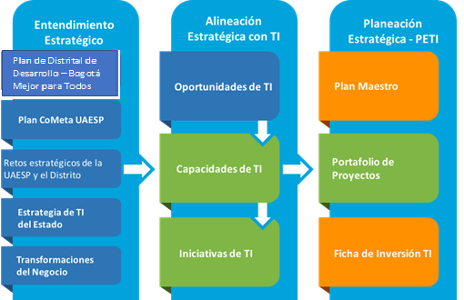

Ilustración 1 Alineación Estratégica.

Las etapas descritas en la ilustración anterior se desarrollan en la construcción del presente documento y hacen parte esencial de la Estrategia de TI de la UAESP.

Entendimiento Estratégico

Estrategia Distrital – “Bogotá Mejor para Todos”

El acuerdo 645 del 2016, adopta el plan de desarrollo económico, social, ambiental y de obras públicas para Bogotá Distrito Capital 2016 -2020 “Bogotá Mejor para Todos”

El objetivo central del Plan Distrital de Desarrollo Bogotá Mejor para Todos es: “Propiciar el desarrollo pleno del potencial de los habitantes de la ciudad, para alcanzar la felicidad de todos en su condición de individuos, miembros de familia y de la sociedad. El propósito es adelantar el momento histórico para reorientar el desarrollo de la ciudad, teniendo en cuenta que enfrentamos una oportunidad única para transformar la dinámica de crecimiento de Bogotá y hacerla una ciudad distinta y mejor. Así, se recuperará la autoestima ciudadana y la ciudad se transformará en un escenario para incrementar el bienestar de sus habitantes y será reflejo de la confianza ciudadana en la capacidad de ser mejores y vivir mejor”.

La estrategia del plan se estructura en tres pilares y cuatro ejes transversales, consistentes con el programa de Gobierno, y que a su vez contiene las políticas generales y sectoriales. Para el desarrollo de las estrategias y políticas se han identificado programas a ser ejecutados por las diferentes entidades distritales.

Los pilares se constituyen en los elementos estructurales, de carácter prioritario, para alcanzar el objetivo central del plan y se soportan en los ejes transversales que son los requisitos institucionales para su implementación, de manera que tengan vocación de permanencia.

Los pilares definidos en el Plan Distrital de Desarrollo Bogotá Mejor para Todos Son:

- Igualdad de la calidad de vida
- Democracia Urbana
- Construcción de Comunidad y cultura ciudadana

A continuación, se ilustra los Pilares definidos en el Plan de desarrollo y se adjunta el instrumento utilizado A.1-UA16-PETI-EN-Bogotá Mejor Para Todos 2016-2020-Pilares para conocer y alinear el PETI con la estrategia Distrital.

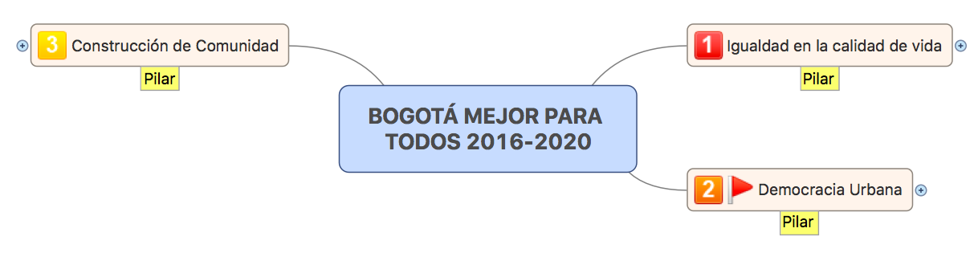
Ilustración 2 Pilares Plan Distrital de Desarrollo "Bogotá Mejor para Todos"

Es importante resaltar en el Pilar de Democracia Urbana, la definición de una norma instrumental la cual le indica a la UAESP lo siguiente: “Se ordena a la Unidad Administrativa Especial de Servicios Públicos-UAESP-, diseñar e implementar un esquema integral de prestación del servicio público de aseo”. Igualmente, en cumplimiento de lo ordenado por la Corte Constitucional, se prescribe que dicho esquema deberá garantizar en todo caso la inclusión y formalización de la población de recicladores del Distrito Capital.

De igual forma el Plan Distrital define 4 ejes transversales los cuales son:

- Un nuevo ordenamiento territorial
- Calidad de vida urbana que promueve el desarrollo económico basado en el conocimiento
- Sostenibilidad ambiental basada en la eficiencia energética y el crecimiento compacto de la ciudad
- Gobierno legítimo, Fortalecimiento local y eficiencia.

A continuación, se ilustra los ejes transversales definidos en el Plan de desarrollo y se adjunta el instrumento utilizado A.2-UA16-PETI-EN-Bogotá Mejor Para Todos 2016-2020-Ejes Transversales para conocer y alinear el PETI con la estrategia Distrital.

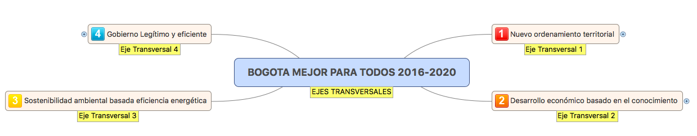
Ilustración 3 Ejes Transversales "Bogotá Mejor para Todos"

Con relación a las normas instrumentales definidas en los ejes transversales es importante resaltar las siguientes:

Eje Transversal Calidad de vida urbana

- Se ajusta la normatividad distrital vigente (Acuerdo 339 de 2008) para el despliegue de la infraestructura TIC en Bogotá, tal como lo señala el Plan Nacional de Desarrollo.

Eje Transversal Gobierno Legítimo y eficiente:

- Se adoptan medidas que propenden por una utilización plena de la tecnología en la gestión pública distrital y la consolidación de una cultura digital en la relación entre la administración y los ciudadanos (Administración Pública Digital).
- Se dispone la revisión por parte del Distrito Capital de los diferentes sistemas de información relativos a los servicios o programas prestados por el Distrito, para definir su vinculación al Sistema Integrado de Información-SIIP.
- Se ordena la revisión de los diferentes sistemas de información distrital, con miras a definir si se vinculan o no al Sistema Integrado de Información Poblacional-SIIP.

Los programas asociados a cada uno de los pilares y ejes transversales están orientados a propiciar los cambios que se esperan alcanzar en la manera de vivir de los habitantes de Bogotá y a hacer del modelo de ciudad un medio para vivir bien y mejor.

En el caso específico de la UAESP en el Pilar de Democracia Urbana se contempla el programa Infraestructura Para El Desarrollo Del Hábitat el cual define las siguientes metas:

- 26 servicios funerarios integrales prestados en los cementerios de propiedad del Distrito.
- 4.000 subsidios del servicio funerario entregados a población vulnerable de Bogotá.
- Construir 1 línea base de separación en la fuente domestica
- Construir una (1) línea base para construcción de indicador de aprovechamiento de residuos

El eje transversal Desarrollo económico basado en conocimiento contempla el programa de Bogotá una ciudad digital el cual define un proyecto estratégico Economía, Gobierno y ciudad digital inteligente. Cabe resaltar que esta meta no está asociada directamente a la Unidad, pero la entidad debe estar alineada a ella, las metas asociadas son:

- Incrementar en 15% el índice de penetración de internet en Bogotá
- Mejorar en 5% los indicadores básicos de tenencia y uso de TIC en la ciudad
- Incrementar al 15% la participación de las empresas bogotanas dedicadas a actividades profesionales, científicas y técnicas o de información y comunicaciones en el total de las empresas creadas o renovadas
- Incrementar un 30% la participación del tele-trabajo en las empresas Bogotanas

El eje transversal Sostenibilidad ambiental basada en eficiencia energética contempla el programa Ambiente sano para la equidad y disfrute del ciudadano el cual define un proyecto estratégico Ambiente sano. Cabe resaltar que esta meta no está asociada directamente a la Unidad, pero la entidad debe estar alineada a ella, las metas asociadas son:

- Mantener libre de afiches el 20% de las rutas tradicionalmente cubierta

Este mismo eje contempla el programa Gestión de la huella ambiental urbana el cual define el proyecto estratégico Territorio Sostenible que contempla la siguiente meta:

- Controlar 32 millones de toneladas de residuos de construcción y demolición, esta meta pertenece a la Secretaria Distrital de Ambiente.

El eje transversal Gobierno legítimo y eficiente contempla el programa Modernización institucional el cual define un proyecto estratégico Fortalecimiento institucional y la meta asociada es:

- Aumentar en 1 punto porcentual la calificación del índice de desempeño integral, esta meta esta a cargo de la Secretaria General.

Finalmente, el entendimiento estratégico desarrollado con el Plan de Desarrollo “Bogotá Mejor para Todos” facilita la alineación estratégica de los planes, programas y proyectos del PETI, en la cual los Pilares y los ejes transversales del Plan de Desarrollo de Bogotá se convierten en ejes de políticas.

Estrategia UAESP – Plan Cometa

La UAESP se propuso para el 2026 que Bogotá sea reconocida como modelo de gestión de los servicios públicos de aseo, alumbrado público y funerarios en América Latina y para hacerlo posible tiene un plan estratégico 2016- 2020 llamado Plan Cometa.

El plan estratégico se desarrolló contemplando las dimensiones del modelo de transformación organizacional los cuales se despliegan y materializan en las cinco (5) dimensiones: Estratégica, Arquitectura organizacional, Cultura, Relacional y Liderazgo.

La Visión de la UAESP en su nuevo Plan Cometa es: “En el 2020, seremos una entidad fortalecida y reconocida por su capacidad para articular los distintos actores involucrados, empoderar al ciudadano e implementar un modelo integral de prestación de servicios de aseo, alumbrado público y funerarios.”

Para tal fin, la UAESP definió cuatro objetivos estratégicos, los cuales se visualizan en la siguiente ilustración.

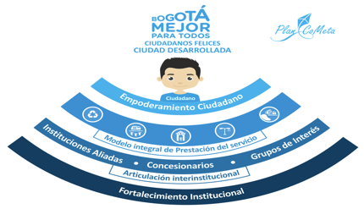
Ilustración 4 Plan Estratégico UAESP (Plan Cometa)
Objetivos Estratégico Plan Cometa:
- Empoderamiento al Ciudadano
- Modelo Integral de prestación de servicios
- Articulación Interinstitucional
- Fortalecimiento institucional

Los objetivos estratégicos del Plan Cometa son la base para la identificación de oportunidades de TI en el ejercicio de alineación estratégica para la generación de la estrategia de TI.

Estrategia TI del Estado

Gobierno Digital es el nombre que recibe la estrategia de gobierno electrónico (e-government) en Colombia, que busca construir un Estado más eficiente, más transparente y más participativo gracias a las TIC.
Esto significa que el Gobierno:
- Prestará los mejores servicios en línea al ciudadano
- Logrará la excelencia en la gestión
- Empoderará y generará confianza en los ciudadanos

De acuerdo con lo establecido en el nuevo decreto, los ejes temáticos de la estrategia son:
Ilustración 5 Ejes temáticos Estrategia Gobierno Digital.
- TIC para el Estado: Tiene como objetivo mejorar el funcionamiento de las entidades públicas y su relación con otras entidades públicas, a través del uso de las tecnologías de la información y las comunicaciones.

- TIC para la Sociedad: Tiene como objetivo fortalecer la sociedad y su relación con el Estado en un entorno confiable que permita la apertura y el aprovechamiento de los datos públicos, la colaboración en el desarrollo de productos y servicios de valor público, el diseño conjunto de servicios, políticas y normas y la identificación de soluciones a problemáticas de interés común.
Los instrumentos para la implementación de la estrategia de Gobierno Digital serán los siguientes:
- Manual de Gobierno Digital
- Marco de Referencia de Arquitectura Empresarial para la gestión de Tecnologías la Información.

La Estrategia busca que los ciudadanos:
- Realicen trámites en línea y encuentren los servicios de las entidades del Estado en internet, de manera fácil, rápida y segura.
- Participen en la toma de decisiones de los asuntos de interés público que los afectan directamente, por medio de canales electrónicos
- Hagan sus peticiones, quejas, reclamos y denuncias ante las entidades públicas, por medio de canales electrónicos.
- Manifiesten sus necesidades y exijan el cumplimiento de sus derechos, por medio de canales electrónicos

La nueva Estrategia Gobierno Digital y el presente documento se alinea a lo requerido en el componente de TIC para la Sociedad y TIC para el Estado, lo que permite con los proyectos identificados contribuir a su vez en la implementación de los habilitadores transversales: Arquitectura TI, Seguridad y privacidad y Servicios ciudadanos digitales.
Por lo tanto, la implementación de este PETI y las acciones que de allí se derivan, especialmente los proyectos, le permitirá a la Unidad Administrativa de Servicios Públicos avanzar rápidamente en dos vías: la primera es el cumplimiento de la estrategia de Gobierno Digital definida y la segunda es generar valor en la estrategia de Sector solucionando problemas de la entidad a través de prestar mejores servicios a los ciudadanos y las entidades con las que se relaciona.
Las oportunidades y las capacidades de TI en el ejercicio de alineación se asocian a los ejes de la estrategia Gobierno Digital según correspondan.

Arquitectura TI Colombia

La arquitectura TI le permite al Estado ser más eficiente al unir los esfuerzos de las entidades, se basa en el Marco de Referencia que alinea la gestión de TI con los planes y la interoperabilidad estatal, incluye las arquitecturas sectoriales y territoriales y un modelo de uso y apropiación.
MinTIC dispuso del Marco de Referencia para que las entidades actúen alineadas y coordinadas, de tal modo que la tecnología genere valor para el cumplimiento de las metas propuestas por las instituciones públicas.
El Marco es el principal instrumento para implementar la Arquitectura TI de Colombia y habilitar la Estrategia de Gobierno Digital. Con él se busca habilitar las estrategias de TIC para el Estado y TIC para la Sociedad.
Si hay que considerar un punto de partida para que las instituciones del Estado dirijan la forma como entienden, planean, adquieren y usan la TI, ése sería el Marco de Referencia. Siguiendo las buenas prácticas que hacen parte del mismo, las entidades pueden optimizar la gestión TI para desarrollar con mayor efectividad su estrategia y el modelo operacional desde una visión integral del Estado.
El Marco de Referencia funciona como una carta de navegación para implementar la Arquitectura TI de Colombia. Esta última, a su vez, habilita o permite hacer realidad la Estrategia de Gobierno Electrónico del Estado colombiano. El objetivo principal del Ministerio de Tecnologías de la Información y las Comunicaciones con estas tres herramientas: la Estrategia, la Arquitectura y el Marco, es apoyar a las instituciones en la eficacia de la gestión de Tecnologías de la Información (TI). (Tomado Marco de Referencia que alinea la gestión de tecnologías de las entidades públicas - MinTIC).
Al definir la Arquitectura TI y en especial, el Marco de Referencia, MinTIC establece bases para la generación de dinámicas de mejoramiento continuo, con la participación de la academia, la industria privada y el Estado; en las que los procesos de excelencia y las mediciones se conviertan en guías de la visión estratégica de TI en Colombia.
En el nuevo Manual de Gobierno Digital, que acompaña el decreto 2573 de 2014, se incluyen los lineamientos del marco de referencia que todas las entidades deben cumplir a partir de su promulgación y uno de ellos indica que “Las instituciones de la administración pública deben contar con una estrategia de TI que esté alineada con las estrategias sectoriales, el Plan Nacional de Desarrollo, los Planes Sectoriales, los Planes Decenales –cuando existan- y los Planes Estratégicos Institucionales. La estrategia de TI debe estar orientada a la generación de valor y contribuir al logro de los objetivos estratégicos.”, lo cual se cumplirá con la adopción de este PETI.
Finalmente, las acciones y proyectos que se definen en este documento permiten que la entidad inicie la adopción de los 15 mandamientos del Marco de Referencia definido por MinTIC y que se muestran en la siguiente ilustración:

Ilustración 6 Marco de Referencia – Mandamientos.

Las capacidades de TI en el ejercicio de alineación estarán asociadas a los componentes del modelo de Gestión IT4+ y con ello se garantiza el cumplimiento de los pilares del Marco de Referencia.

Modelo de Gestión IT4+

IT4+® es un modelo construido a partir de la experiencia, de las mejores prácticas y lecciones aprendidas durante la implementación de la estrategia de gestión TIC en los últimos 10 años. IT4+® es un modelo integral de gestión estratégica con tecnología cuya base fundamental es la alineación entre la gestión de tecnología y la estrategia sectorial o institucional. El modelo facilita el desarrollo de una gestión de TI que genera valor estratégico para la Unidad, sus clientes de información y usuarios.

Está conformado por los siguientes componentes: Estrategia de TI, Gobierno de TI, Análisis de información, Sistemas de información, Gestión de servicios tecnológicos, Apropiación y uso, los cuales se ilustran a continuación.

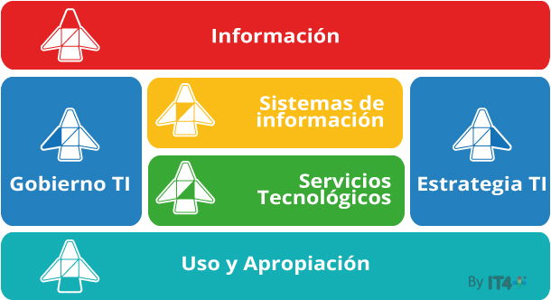
Ilustración 7 Modelo de Gestión IT4+

Estrategia TI

El modelo de gestión debe permitir el despliegue de una estrategia de TIC que garantice la generación de valor estratégico de la capacidad y la inversión en tecnología realizada en la entidad.

Al componente de Estrategia de TI le llegan como insumo la estrategia organizacional y las necesidades del negocio.

La estrategia que plantea IT4+® permite dicha generación de valor estratégico mediante el desarrollo de los siguientes aspectos:

- Entendimiento estratégico
- Gestión de Arquitectura
- Definición de Políticas de TI
- Planeación
- Seguimiento y Evaluación
- Comunicación y Divulgación

Gobierno TI

La estrategia de tecnología debe estar estrechamente ligada a las estrategias y políticas organizacionales.

Las entradas fundamentales de este componente son el marco normativo y legal, las políticas organizacionales, los procesos de la entidad, el modelo de gobierno de la entidad y los mecanismos de compras y contratación.

Para que las TIC cumplan su papel es necesario contar con un modelo de gobierno de TI que contemple los siguientes aspectos:

- Incorporación de políticas de TI en la organización
- Procesos de TI
- Estructura Organizacional de TI
- Gestión de Proveedores
- Esquema de Gobierno de TI
- Alineación de TI con los procesos y servicios de la Organización
- Gestión de Proyectos

Gestión de Información

Para apoyar el proceso de toma de decisiones basado en la información que se extrae desde las fuentes de información habilitadas, es necesario fomentar el desarrollo de la capacidad de análisis en lo definidores de política, de estrategia, y de mecanismos de seguimiento, evaluación y control. Para ello se hace necesario contar con herramientas orientadas al seguimiento, análisis y a la presentación y publicación según los ciclos de vida de la información y los diferentes públicos o audiencias de análisis

El insumo fundamental de este componente son las necesidades de información de la organización, las cuales se clasifican en información para la toma de decisiones, información de los procesos e información para los grupos de interés.

La gestión de la información debe tener en cuenta los siguientes aspectos:

- Diseñar los servicios de Información
- Gestión de la calidad de la información
- Gestión del ciclo de vida de la información
- Análisis de Información
- Desarrollo de capacidades para el uso estratégico de la Información

Sistemas de Información

Para soportar los procesos misionales y de apoyo en una organización, es importante contar con sistemas de información que se conviertan en fuente única de datos útiles para la toma de decisiones corporativas.
Los sistemas de información deben:
- Garantizar la calidad de la información
- Disponer de recursos de consulta a los públicos de interés
- Permitir la generación de transacciones desde los procesos que generan la información
- Ser mantenibles, escalables, interoperables, seguros, funcionales y sostenibles financiera y técnicamente
Como entrada se reciben las necesidades de sistematización en términos de necesidades de información, necesidades de los procesos y necesidades de la estrategia organizacional.

La estrategia de Sistemas de Información implica el desarrollo de los siguientes aspectos:

- Arquitectura de Sistemas de Información
- Implementación de Sistemas de Información
- Desarrollo y mantenimiento
- Servicios de soporte funcional

Servicios Tecnológicos

Para disponer los sistemas de información es necesario desarrollar la estrategia de servicios tecnológicos que garanticen su disponibilidad y operación. La gestión de tecnología debe ser un servicio permanente que beneficie a todos los usuarios, tanto internos como externos.

Componente orientado hacia la prestación de servicios tecnológicos:
- Servicios de suministro, administración y operación de infraestructura tecnológica y de sistemas de información.
- Alta disponibilidad para garantizar operación continúa.
- Servicios de soporte técnico a los usuarios.
Los insumos principales de este componente son las necesidades de operación que se componen de las necesidades de operación de los sistemas de información, necesidades de acceso a los servicios, atención y soporte a usuarios, necesidades de infraestructura tecnológica y los acuerdos de niveles de servicio definidos con el negocio.

La estrategia de servicios tecnológicos contempla el desarrollo de los siguientes aspectos:

- Arquitectura de infraestructura tecnológica
- Gestión de la operación
- Gestión de la capacidad de los servicios
- Gestión de los servicios de Soporte

Uso y Apropiación

Vincular a las personas y desarrollar cultura que facilite la adopción de tecnología es esencial para que las inversiones en TI sean productivas; para ello se requiere realizar actividades de fomento que logren un mayor nivel de uso y apropiación Para fomentar el uso y apropiación de la tecnología es necesario tener en cuenta:
- Garantizar el acceso a todos los públicos
- Usabilidad
- Independencia del dispositivo y de la ubicación
- Acceso a la red
La estrategia de uso y apropiación de la oferta de sistemas y servicios de información debe tener en cuenta los diferentes públicos e implica adelantar actividades de:
- Capacitación
- Dotación de tecnología o de fomento al acceso
- Desarrollar proyectos de evaluación y adopción de tecnología
- Evaluación del nivel de adopción de tecnología y satisfacción en el uso.
La estrategia de Uso y apropiación contempla el desarrollo de los siguientes aspectos:

- Acciones para movilizar grupos de interés
- Formación en capacidades de mejoramiento
- Habilitación de herramientas para la gestión del cambio
- Formación en habilidades básicas
- Formación en desarrollo de programas de gestión del cambio
- Gestión de indicadores

IT4+ adapta la tecnología y la pone al alcance de la mano de todos los usuarios. Además, contribuye al mejoramiento de la gestión organizacional porque facilita la administración, el control de los recursos, y brinda una información oportuna y objetiva para la toma de decisiones en todos los niveles de las organizaciones, sean entidades públicas o empresas.

Con la implementación de IT4+ se despliega un instrumento de gestión moderno para el desarrollo de los procesos y apoyo para el trabajo de las personas; al interior de las organizaciones e instituciones tanto del sector público como privado. De manera que se constituye en una estrategia de planificación que permite el planteamiento de planes de acción, además de alcanzar una mayor eficiencia y transparencia en la ejecución.

Ejes estratégicos de la gestión TI

En la definición de la estrategia de TI es fundamental establecer los objetivos estratégicos de TI, los cuales se consolidan en ejes temáticos de TI sobre los que se estructuran las acciones estratégicas a desarrollar en virtud de la alineación entre los objetivos estratégicos de la Unidad y las oportunidades para la habilitación de capacidades de tecnología.

Ilustración 8 Ejes Estratégicos Oficina TIC

Los ejes estratégicos definidos para la Oficina TIC, abarcan las principales problemáticas y necesidades de TI de la UAESP y buscan dar foco a los esfuerzos que en términos de apoyo de la gestión de TI se deben orientar. Cada uno de estos ejes apoya uno o más objetivos estratégicos institucionales, lo cual asegura que todos los esfuerzos y acciones que se plantean en este documento están orientados a aportar a la estrategia para el cumplimiento de las metas.

Este PETI aborda la gestión y los proyectos de Tecnologías de la Información. El logro de los retos planteados no depende únicamente de la gestión de la Oficina TIC, puesto que implicará esfuerzos institucionales e interinstitucionales coordinados.

Una buena alineación entre los objetivos estratégicos de la Unidad y los objetivos estratégicos de TI contribuye al éxito del desarrollo del Plan Cometa mediante la habilitación de capacidades tecnológicas acordes a las necesidades de la Unidad y de la Ciudad.

La estrategia plantea la alineación entre los ejes estratégicos definidos anteriormente y los objetivos estratégicos en el Plan Cometa como se ilustra a continuación.

Ilustración 9 Alineación Estratégica con TI

Alineación Estratégica con TI

La Oficina TIC debe alinear las iniciativas de TI con las metas estipuladas en el plan estratégico de la UAESP, en este ejercicio las iniciativas se articularán con el plan Cometa 2016 -2020, esto permitirá contribuir en forma efectiva la gestión de metas propuestas por UAESP habilitando con tecnología la estrategia de la misma. De acuerdo con la metodología propuesta por el modelo de gestión IT4+, se definen las oportunidades de TI, que permiten seleccionar las verdaderas alternativas para tener impacto en el desarrollo de las transformaciones de negocio, a su vez, se establecieron las capacidades de TI las cuales contribuyen a tener claridad sobre las metas físicas y las necesidades de construir capacidades para la gestión de la organización.

Las capacidades de TI se deben entender como los recursos de tecnología que deben ser habilitados por la Oficina TIC de la UAESP con el fin de desarrollar la estrategia propuesta en el plan Cometa y así contribuir al logro de los objetivos y a la transformación de los servicios públicos del Distrito Capital.

Gestión de Arquitectura

Definición

Ilustración 10 Arquitectura Empresarial
La Arquitectura Empresarial es una práctica estratégica que consiste en analizar integralmente las entidades desde diferentes perspectivas o dimensiones, con el propósito de obtener, evaluar y diagnosticar su estado actual y establecer la transformación necesaria. El objetivo es generar valor a través de las Tecnologías de la Información para que se ayude a materializar la visión de la entidad.

Una arquitectura se descompone en varias estructuras o dimensiones para facilitar su estudio. En el caso colombiano, se plantea la realización de la arquitectura misional o de negocio y la definición de la arquitectura de TI, cuya descomposición se hace en seis dominios: Estrategia de TI, Gobierno de TI, Información, Sistemas de Información, Servicios Tecnológicos y Uso y Apropiación.

Se dice que una institución cuenta con una Arquitectura Empresarial cuando ha desarrollado un conjunto de ejercicios o proyectos, siguiendo la práctica estratégica antes mencionada, además de que ha logrado diseñar un mapa de ruta de transformación de TI y lo ha integrado al Plan Estratégico de Tecnologías de Información (PETI).

Implementación, Mantenimiento y evolución

La Unidad Administrativa Especial de Servicios Públicos, debe contar con una arquitectura empresarial que permita materializar su visión estratégica utilizando la tecnología como agente de transformación, tal como lo define los lineamientos del Marco de Referencia de Arquitectura Empresarial (LI.ES.02).

Para la construcción de la Arquitectura Empresarial de las entidades del Estado, el Ministerio de las Tecnologías de la Información y las Comunicaciones MinTIC, ha definido el Marco de Referencia como instrumento para su implementación. El mismo define un grupo de lineamientos y guías que deben ser tenidas en cuenta por la UAESP para organizar su gestión de TI.

Para la implementación de la Arquitectura Empresarial el Marco de Referencia contempla una Guía general de un proceso de AE, en la cual se definen diferentes fases, las cuales se pueden observar en la ilustración 11, con sus iteraciones y el repositorio de arquitectura empresarial.

Ilustración 11 Fases para desarrollar los ejercicios de Arquitectura Empresarial

La Oficina TIC debe iniciar los ejercicios de Arquitectura empresarial con los proyectos nuevos que se definan en el Portafolio de Proyectos del PETI, estos ejercicios deben ser procesos iterativos y cada uno debe desarrollar la definición de ejercicio de Arquitectura Empresarial, su ejecución, el gobierno y la estrategia de uso y apropiación de la AE.

A continuación, se describen las diferentes fases y las grandes actividades a desarrollar.

- Fase de Definición de la estrategia de Arquitectura Empresarial

En esta fase se debe desarrollar diferentes actividades encaminadas a documentar la Arquitectura actual (AS-IS), definiendo los requerimientos de alto nivel que engloban las necesidades más importantes que deben ser atendidas por la arquitectura empresarial objetivo

Es importante que el proceso de AE sea revisado periódicamente, puesto que las necesidades o requerimientos de las entidades pueden varias por ajustes a la normatividad o por ajustes a la estrategia de la entidad o de su entorno.

Algunas de las actividades más importantes en esta fase son:

- Identificar los interesados
- Identificar y analizar las necesidades, intereses y preocupaciones actuales de la UAESP
- Verificar la alineación de las necesidades con la estrategia institucional
- Identificación y documentación de recursos institucionales
- Definición de la estrategia de AE
- Definir el esquema de Gobierno
- Definir el esquema de la gestión de proyectos
- Definir una estrategia de Uso y apropiación de la AE

Como resultado de esta actividad la UAESP deberá tener como entregable la Estrategia para la Realización del proceso de AE.

- Fase de Definición del proceso de Arquitectura Empresarial

Teniendo claras las necesidades de la UAESP y la priorización de los ejercicios de AE, en esta fase se debe realizar la planeación detallada del proceso de AE la cual por lo menos deberá incluir los siguientes elementos:

- Necesidad
- Alcance
- Recursos
- Equipo requerido
- Resultados esperados
- Cubrimiento organizacional
- Gobierno del proyecto
- Plazo y cronograma
- Productos o artefactos de Arquitectura Actual (AS-IS)
- Productos o artefactos de Arquitectura Objetivo (TO-BE)
- Alcance del análisis de Brecha
- Mapa de Ruta
- Riesgos

- Fase de Ejecución del proceso de Arquitectura Empresarial

Teniendo en cuenta la estrategia que defina la UAESP y el desarrollo de la fase de planeación detallada, la Unidad debe proceder con el desarrollo de los ejercicios que se definan o se prioricen.

En la siguiente ilustración se describen los pasos o etapas a seguir para desarrollar de manera completa un ejercicio de Arquitectura Empresarial.

Ilustración 12 Etapas del proceso de Arquitectura Empresarial

Cada uno de estos pasos se debe seguir contemplando las diferentes actividades que propone la Guía General con los atributos mínimos establecidos para dar la mayor completitud a los ejercicios, y como resultados se obtendrán los siguientes entregables:

- Arquitectura Empresarial Actual
- Arquitectura Empresarial Objetivo
- Análisis de Brecha
- Mapa de Ruta
- Evaluación del Proyecto

Es importante que la Oficina TIC defina y administre el repositorio documental en el cual se controlen y se consoliden los diferentes artefactos que se construyan de los ejercicios de Arquitectura Empresarial que se desarrollen en la UAESP.

Como resultado de la construcción del plan Estratégico la UAESP tendrá lineamientos y definiciones de la Arquitectura a implementar y desarrollar en los dominios de Información, Sistemas de Información y Servicios Tecnológicos.

Finalmente, la UAESP debe diseñar e implementar un proceso que permita evaluar y mantener actualizada su Arquitectura Empresarial, acorde con los cambios estratégicos, organizacionales y las tendencias de TI en la industria. Para ello debe incluir actividades de innovación, mejora continua y prospectiva tecnológica todo esto alineado con los lineamientos del Marco de Referencia (LI.ES.04)

Definición de Políticas de TI

La Oficina TIC de la UAESP debe definir políticas y estándares de TI que le permitan generar un marco de gobernabilidad controlado el cual facilite la gestión con TI en la entidad, desarrollando los parámetros definidos en el Marco de Referencia de Arquitectura Empresarial del Estado relacionados con seguridad, continuidad del negocio, gestión de información, adquisición, desarrollo e implementación de sistemas de información, acceso a la tecnología y uso de las facilidades por parte de los usuarios.
Estos documentos de políticas y lineamientos de TI se deben revisar periódicamente, con el fin de hacer los ajustes o actualizaciones que se requieran, esto teniendo en cuenta que son documentos que se van adaptando continuamente con la evolución de la organización y de los requerimientos de Tecnología. Lo anterior contribuirá a la adopción de los lineamientos del Marco de Referencia (LI.ES.06)
De igual forma La Oficina TIC deberá aunar esfuerzos con la Oficina de Planeación en la definición y articulación de un procedimiento integrado que permita asegurar la implementación de las políticas y estándares de TI de la UAESP, requeridas para brindar mejores servicios a los funcionarios, contratistas y ciudadanía.
A continuación, se define las políticas, el alcance y los aspectos o claves a contemplar para la construcción de las mismas.

Políticas de seguridad

Con el fin de garantizar la seguridad, privacidad, integridad de la información y las capacidades tecnológicas dispuestas en la organización, es importante contar con un plan de gestión integral de seguridad de TI que esté alineado con la gestión de seguridad de la organización, y que contenga la definición de las políticas y lineamientos de acceso y uso de la información y los recursos tecnológicos, y los procedimientos que faciliten su administración en condiciones de seguridad.
La gestión de la seguridad de la información es fundamental debido a que en la medida que se consolidan los sistemas y servicios de información, la información se consolida como un importante activo para la gestión de la organización y por tanto garantizar la disponibilidad de las capacidades de tecnología y el acceso de información de manera permanente e inmediata se convierten en un factor crítico. La ausencia o falla en los servicios tecnológicos por motivos de riesgos no controlados o contingencias de fuerza mayor pondrán el peligro el desempeño de la organización, así como la posible generación de traumatismos en las actividades diarias de los grupos de interés que hacen uso de los diferentes servicios dispuestos por la organización y que se soportan sobre tecnologías de la información.
Las políticas de seguridad de tecnología de información son agentes fundamentales para la concientización del equipo humano de la organización, para la prestación adecuada de servicios y para la administración de los activos tecnológicos en un entorno en el cual se utilizan tecnologías modernas, en un ambiente dinámico en el que la seguridad es fundamental para la protección ante amenazas de diferente tipo.
La política de seguridad de tecnología de la información determina la manera como debe actuar cada persona de la organización, en la gestión de la información y los recursos tecnológicos y busca generar compromiso y autocontrol.
La política de seguridad de tecnología de la información incluye componentes de gestión de activos, gestión de usuarios, gestión de la infraestructura computacional, disposición adecuada de servicios de información entre otros.
La política de seguridad está dirigida a todos los actores internos y externos que intervienen en la gestión de la organización y el uso de sus servicios a través de las capacidades de información y tecnologías; contempla el ámbito de aplicación y los niveles de obligatoriedad en virtud de los roles que desempeñan dichos actores.
Cada política debe incluir el alcance, el objetivo, la descripción, los responsables y las sanciones en caso de incumplimiento.
Las siguientes son ejemplos se políticas que contempla la norma ISO 27000 a considerar en el diseño del plan integral de seguridad de TI:
- Políticas sobre el acceso: seguridad para los servicios informáticos, seguridad para usuarios terceros, seguridad física y del entorno, escritorio limpio, acceso a la información.
- Políticas sobre los recursos: seguridad de la información, seguridad en los recursos informáticos, seguridad en redes y comunicaciones, seguridad de los recursos humanos, seguridad en el desarrollo y mantenimiento de los sistemas de información, software utilizado, actualización de hardware.
- Políticas sobre los procesos de gestión: administración de cambios, almacenamiento y respaldo, administración de la seguridad, contingencia, auditoría.
- Políticas sobre la privacidad, confidencialidad y la propiedad intelectual y patrimonial.
Para el caso de las entidades del Estado, el Ministerio de TIC diseñó un modelo de seguridad para guiar la construcción del Sistema de Gestión de Seguridad de la Información (SGSI), el cual se fundamenta en la norma ISO 27000 y los aspectos que aplican a la administración pública

Continuidad de TI

Así como el PETI está alineado con el plan estratégico de la organización, es importante contar con un plan de continuidad de servicios TI que esté alineado con el plan de continuidad del negocio establecido para la organización.
El plan de continuidad de servicios TI contiene las políticas y procedimientos para asegurar la recuperación, en el menor tiempo posible, de los servicios de TI en el evento de presentarse interrupciones, y minimizar el riesgo de afectación sobre la gestión y los servicios de la organización.
El plan de continuidad establece, entre otros aspectos, las políticas de continuidad del servicio de TI; el análisis de los impactos generados en la interrupción del servicio; el análisis de los riesgos y la respectiva adopción de medidas de prevención; El diseño de los planes de contingencia y del plan de pruebas para su verificación; y los planes de formación del personal que se encargará de la recuperación del servicio.
El Plan de Continuidad de TI debe tener en cuenta el concepto de alta disponibilidad de los servicios tecnológicos de tal manera que los tiempos de respuesta ante la materialización de riesgos por indisponibilidad de los servicios críticos sean mínimos. El diseño de los servicios tecnológicos, teniendo en cuenta premisas de alta disponibilidad, permite disminuir los riesgos de indisponibilidad del servicio mediante la adopción de mecanismos de respaldo, aunque se debe tener equilibrio en términos de los costos de operación y los riesgos que se corren, pues contar con alta disponibilidad en todos los elementos de los servicios tecnológicos puede implicar altos costos de operación.
La arquitectura de infraestructura tecnológica y de software se piensa para que sean tolerantes a fallas; además garantizar alta disponibilidad para los servicios críticos.
Existen diferentes tipos de afectaciones del servicio, algunas resultan más críticas para la gestión que otras, pero es fundamental trazar planes de acción para reaccionar, prevenir y mitigar los diferentes riesgos y los impactos que pueden llegar a tener en el servicio tecnológico integral que se ofrece a los distintos usuarios que usan los servicios dispuestos.
Las acciones encaminadas a mitigar los riesgos son esenciales en el plan de acción y prevención de contingencias. Ante la materialización de alguno de los riesgos se pueden tener consecuencias que generen costos financieros, de imagen, de confianza, de desinformación, entre otros, lo que puede afectar procesos críticos en diferentes niveles de la organización.
Inicialmente se deben establecer un conjunto de causas que generan dificultades, tales como:
- Desastres naturales
- Problemas técnicos
- Problemas organizacionales (huelgas, leyes aceptadas por el congreso, regulaciones gubernamentales, leyes internacionales).
- Problemas de terceros involucrados en la producción o soporte a un servicio.
- Problemas con los proveedores de insumos o subproductos.
- Fallas en equipos de procesamiento o de telecomunicaciones o eléctricos.
- Servicios de soporte a producción o servicio.
- Errores humanos, entre otros.

Cualquier organización o entidad es incapaz de realizar o ejecutar las actividades diarias, cuando los sistemas, aplicaciones y componentes de tecnología de información no están disponibles a causa de un siniestro, eventualidad o contingencia; estos contratiempos afectan la calidad del servicio a los usuarios.
El desarrollo del plan de continuidad de servicios TI comprende las siguientes fases:

Fase 1. Análisis de la situación actual
El análisis de la situación actual debe incluir: La descripción de los servicios que están cobijados en los alcances de los contratos y proyectos a través de los cuales la organización opera, mantiene y soporta la plataforma de los servicios y sistemas de información, así como la descripción de los componentes que componen cada servicio; la descripción de la plataforma tecnológica existente con las características de operación, los niveles de servicio contratados, y las brechas con respecto a los niveles de servicio deseados; la descripción de los servicios de contingencia y recuperación ante desastres; y la relación de recursos humanos y roles responsables de garantizar la operación.

Fase 2. Análisis de impacto
El análisis de los procesos de negocio inicia con el análisis de impacto mediante la identificación de las funciones del negocio y la definición de la criticidad de los servicios y elementos que estén involucrados para su prestación.

Fase 3. Análisis de riesgos
Consiste en la definición general de categorías y escenarios de riesgos que se pueden presentar en la prestación del servicio, la descripción de su impacto, la definición de la prioridad o nivel de riesgo mediante la identificación de la probabilidad de ocurrencia y el impacto. Luego se determinan los escenarios que aplican para cada uno de los elementos incluidos en el análisis de impacto del negocio y se establecen los impactos derivados.

Fase 4. Mitigación del riesgo
Consiste en establecer las actividades que se realizan para que el riesgo de ocurrencia de una contingencia o recuperación sea mínimo y en caso contrario estar prevenido.

Fase 5. Plan de recuperación
Consiste en establecer los procedimientos que se llevan a cabo ante la ocurrencia de falla, se constituyen en los procedimientos de contingencia y sus responsables para cada uno de los escenarios establecidos en el análisis de riesgos.

Fase 6. Pruebas y validación
La necesidad de realizar pruebas que permitan simular la capacidad de reacción ante eventos contingentes obliga a que se planifiquen y ejecuten pruebas controladas de simulación de eventos fortuitos; de manera que se establezca la oportunidad y efectividad de las acciones establecidas.

Planeación

Una vez realizado los ejercicios de articulación de la Estrategia, el Negocio y la tecnología, se estructura el plan estratégico de Tecnología de la UAESP, el cual establece el modelo de planeación a partir del cual se definen el portafolio de proyectos que permiten desplegar la estrategia para apoyar con tecnología el logro de los objetivos estratégicos propuestos.

Para facilitar el desarrollo del modelo de planeación se contemplan las siguientes herramientas del modelo de gestión IT4+:

- Plan maestro
- Portafolio de planes, programas y proyectos
- Planeación de recursos (Técnicos, Financieros y Humanos)

El resultado del desarrollo de estas herramientas para el presente PETI se consolida en el capítulo de modelo de Planeación.

El Plan Estratégico de TI de la UAESP contempla las siguientes premisas de planeación.

- Los procesos se apoyarán con tecnología según su nivel de desarrollo y según la disponibilidad de herramientas tecnológicas.
- Los sistemas de información se definirán teniendo en cuenta la cadena de valor de la UAESP con sus procesos de planeación, misionales y de apoyo.
- El plan estratégico de TI estará armonizado con: El plan estratégico de la entidad, el modelo de procesos y la gestión del talento humano.
- La ejecución del plan estratégico de TI se realizará de acuerdo con los componentes del modelo de gestión IT4+, en fases de doce meses y en un horizonte mínimo de 4 años.

Seguimiento y evaluación

La Oficina TIC de la UAESP debe implementar la práctica de seguimiento y evaluación del plan estratégico de TI y de la ejecución de los proyectos priorizados para cada una de las vigencias, para tal fin se recomienda establecer un modelo de seguimiento, definiendo un comité periódico donde se desarrollen diferentes temáticas relacionadas con:

- Despliegue de la estrategia de TI definida en el PETI
- Seguimiento a la ejecución de los planes programas y proyectos priorizados y definidos por la Oficina TIC.

Y en el marco de los comités que se realicen se debe contemplar recomendaciones relacionadas a:

- Estrategia de TI
- Gobierno TI
- Gestión de Información
- Sistemas de Información
- Servicios Tecnológicos
- Uso y Apropiación

De igual forma, el comité debe contemplar recomendaciones relacionadas con el seguimiento a la implementación y mantenimiento del Sistema de Gestión de Seguridad de la Información las cuales deben estar relacionadas con los dominios definidos anteriormente.

Está actividad debe ser documentada utilizando memorias de reunión o actas que faciliten el control y seguimiento de las actividades y compromisos que se definan en pro del éxito de las iniciativas y proyectos definidos en el PETI, lo anterior contribuye a la adopción de los lineamientos definidos en el Marco de Referencia (LI.ES.12)

Un aspecto importante para el seguimiento y evaluación de la estrategia de TI es definir e implementar el tablero de gestión de la Oficina TIC, para lo cual el modelo de Gestión IT4+ propone la adopción de un modelo integral de seguimiento en la cual se identifique y documente atributos importantes como:

- Objetivos Estratégicos
- Objetivo
- Entregable
- Componente IT4+
- Fecha inicio y fin
- Apropiación Financiera

- Indicadores
- Nombre del indicador
- Clasificación
- Tipo de indicador
- Meta
- Hito
- Periodicidad
- Unidad de Medición
- Formulación
- Línea Base
- Fecha inicio y Fin
- Meta por años
- Avance por años

- Definición de Planes Tácticos
- Nombre proyecto estratégico
- Reto de TI
- Nombre del proyecto Táctico
- Objetivo
- Entregable
- Actividades Generales
- Áreas involucradas
- Responsables
- Fecha Inicio y Fin
- Prioridad

- Seguimiento a planes Tácticos
- Avance
- Estado de Ejecución
- Informe ejecutivo
- Actividades desarrolladas
- Logros del periodo
- Dificultades

- Plan de Compras
- Componente IT4+
- Subcomponente IT4+
- Concepto
- Alcance
- Supervisión
- Valor
- Acción de Contratación
- Estado
- Observaciones
- Inicio / Fin
- Fuente de los recursos
- CDP
- Registro Presupuestal
- Modalidad de Contratación
- Contratista
- Número de Contrato

- Ejecución Financiera
- Concepto
- Apropiación
- Comprometido
- No comprometido
- Pagado – Obligado
- En Ejecución
- En proceso (Con CDP)
- Por Contratar (Sin CDP)

La consolidación de esta información permitirá a la Oficina TIC generar vistas de seguimiento al avance de los indicadores definidos, el avance del portafolio de proyectos, el seguimiento al Plan de Compras y la ejecución financiera de los proyectos, esto alineado a lo definido en los lineamientos del Marco de Referencia (LI.ES.13)

El proceso de seguimiento deberá contemplar una carga mínima para los funcionarios en el reporte de información de seguimiento, que debe apoyarse principalmente en procesos automáticos y semiautomáticos; información veraz que refleje el estado real de avance de la entidad.

Finalmente, las acciones de seguimiento y evaluación deben conllevar a consolidar el Gobierno de TI de la UAESP, reflejado en el aumento de la credibilidad de la gestión de TI en los funcionarios, alta gerencia de la UAESP y ciudadanía en General.

Gestión Financiera

La Oficina TIC debe establecer como una mejor práctica realizar periódicamente el seguimiento financiero de manera consolidada, teniendo en cuenta las necesidades de gestión y los procedimientos internos de la UAESP, es importante que se articule la gestión financiera con el portafolio de planes, programas y proyectos con el plan de acción y de compras y este con el presupuesto destinado a la gestión de Tecnologías de la Información.

Esto permite la identificación y clasificación de los recursos financieros, de tal manera que se puedan orientar los recursos y apoyar las líneas que aportan directamente las metas de los objetivos estratégicos de TI. La gestión financiera permitirá a la Oficina TIC la diferenciación de los rubros de inversión o proyectos nuevos con los rubros de gasto u operación, de tal forma que se determinen claramente los recursos que se necesitan para apoyar la operación de los servicios tecnológicos y el ajuste de su capacidad para soportar el crecimiento y cuáles recursos se destinan para la ejecución de proyectos o el establecimiento de nuevos servicios.

A continuación, se ilustra una propuesta de vistas a implementar para las actividades de seguimiento financiero de la Oficina TIC de la UAESP.

Ilustración 13 Gestión Financiera Oficina TIC

La implementación de las actividades de seguimiento financiero apoya la toma de decisiones de la alta gerencia, facilita el análisis desde las perspectivas de los componentes del modelo de gestión IT4+, así mismo, la adopción de los lineamientos del Marco de Referencia (LI.ES.09) control de los recursos financieros.

Las vistas propuestas de la gestión financiera estarán alineadas a lo propuesto en el ámbito de seguimiento y evaluación.

Comunicación y divulgación

Se espera que las iniciativas que se generan en la oficina TIC de la UAESP, conlleven procesos de transformación que incluya a todos los actores que deban apropiar las capacidades de TI que se habilitan desde el área. En dicho proceso la estrategia debe contemplar el plan de comunicación y de divulgación que esté articulado con la gestión de cambios que también se debe plantear dentro del proceso de apropiación.
El plan de comunicaciones contempla la divulgación de la estrategia de TI, las políticas de TI, las iniciativas, los resultados, los servicios, etc., y considera la estrategia de comunicación, los tipos de mensajes a comunicar, los medios de publicación, los públicos a los que están dirigidos y los mecanismos de retroalimentación. De igual forma, consolida las temáticas a promocionar, las actividades de comunicación y divulgación de la temática definida por la Oficina TIC y los canales y medios que se utilizan: Portales, Intranet, Pantallas de contenidos, Talleres, Reuniones de socialización, comunicaciones internas, etc
La oficina TIC debe desarrollar una estrategia de comunicación en alineación con la Oficina de Comunicaciones de la Entidad. Para la divulgación de esta estrategia, la oficina puede apoyarse en documentos pedagógicos impresos o digitales y de los diferentes canales de comunicación dispuestos al interior de la UAESP.
En alineación con lo expuesto en el marco de referencia, la oficina de Tecnología o quien haga sus veces debe definir el plan de comunicación de la estrategia, las políticas, los proyectos, los resultados y los servicios de TI (LI.ES.07).

Rupturas Estratégicas – Dominio Estrategia

- Las Tecnologías de la Información deben ser consideradas como el ADN de la UAESP

El Plan de Desarrollo Distrital 2016-2020 establece Tres Pilares y Cuatro Ejes Transversales, el Eje IV Gobierno Legítimo, Fortalecimiento Local y Eficiencia en su definición busca establecer las condiciones para el buen gobierno de la ciudad tanto a nivel distrital como en el local, orientado al servicio al ciudadano y evaluando las diferentes alternativas para optimizar el método y los costos de la prestación de los servicios, adoptando aquella con mejor relación beneficio costo. En el desarrollo del cuarto Eje Transversal se han planteado iniciativas tales como "Bogotá, una ciudad digital" y "Gobierno y Ciudadanía Digital" las cuales buscan que la ciudad cuente con una infraestructura de comunicaciones amigable con el espacio público y con el medio ambiente , en donde sus habitantes usen las tecnologías de la Información y las Comunicaciones TIC, con el propósito de dar soluciones a los problemas de la ciudad y, a su vez, se mejore la eficiencia administrativa mediante el uso de tecnología y de la información para contar con un modelo abierto de ciudad con el uso intensivo de las TIC.

En virtud de lo anterior, la tecnología de la información es un agente habilitador de este eje transversal, razón por la cual está en el ADN de la administración de la ciudad y por ende de la UAESP.

- Ser líder en el Distrito en la implementación de la estrategia TI del Estado

Se buscará llevar a la práctica la estrategia del Distrito para adoptar los lineamientos de Gobierno en Línea establecidos en la Ley del Plan Nacional de Desarrollo y sus decretos reglamentarios para enfocar en el sector ambiente los esfuerzos en el marco de este Plan Estratégico de Tecnología. Acorde con lo establecido en las dos estrategias que se plantean en el plan de Desarrollo Distrital 2016-2020: Fortalecimiento de la institucionalidad habilitante de las TIC en el Distrito Capital y Gobierno y ciudadano Digital. En el año 2022 se espera tener acciones implementadas para que la UAESP pueda ser considerada líder en el Distrito Capital.

Dominio de Gobierno de TI

Lo propuesto por el Modelo de Gestión IT4+ para el dominio Gobierno es que la estrategia de tecnología debe estar estrechamente ligada a las estrategias y políticas organizacionales e incorporar el gobierno de TI a través de acuerdos de desarrollo de servicios y de implementación de facilidades tecnológicas. De esta manera los procesos de la entidad se adelantarán con énfasis en la eficiencia, la transparencia y el control de la gestión.

Incorporación de Políticas de TI en la Unidad

Para desarrollar la estrategia de TI propuesta se debe tener en cuenta la normatividad vigente expedida por el Gobierno por ejemplo el decreto único reglamentario del sector de tecnologías de la información y las comunicaciones 1078 del 2015, de igual forma el Distrito Resolución 305 del 2008 y otros relacionados en el marco normativo del presente documento y definiciones internas, tales como los decretos y las resoluciones de la UAESP.

Teniendo en cuenta lo anterior, la Oficina TIC debe propender a implementar políticas de TI que faciliten la gestión y la gobernabilidad de TI.

Las políticas que se deben implementar para la UAESP son las siguientes:

- Seguridad de TI
- Políticas de Seguridad de la Información
  - Políticas sobre acceso
    - Seguridad para los servicios informáticos
    - Escritorio limpio
    - Acceso a la información

  - Políticas sobre los recursos
    - Seguridad de los recursos humanos
    - Seguridad en el desarrollo y mantenimiento de los sistemas de información
    - Desarrollo e implantación de sistemas de información

  - Políticas sobre la confidencialidad y la propiedad
    - Confidencialidad

- Continuidad del negocio
- Gestión de información
- Adquisición
- Desarrollo e implementación de Sistemas de Información
- Acceso a la Tecnología y uso de las facilidades por parte de los usuarios
Estás políticas deberán estructurarse de acuerdo con las recomendaciones plasmadas en la guía “G.ES.03 Definición y diseño de una política de TI” del Marco de Referencia de Arquitectura Empresarial del Estado.

Procesos de TI

A continuación, se describe la cadena de valor de TI propuesta para la Oficina TIC de la UAESP.

Ilustración 14 Cadena de Valor de TI

Los subprocesos definidos en la ilustración 14 y descritos a continuación permitirán operacionalizar la estrategia de gestión TI definida para la Unidad.

- Planificación de TI (Planear, definir y mantener la estrategia de TI)

La autonomía es baja y se busca principalmente la alineación con los objetivos estratégicos de la UAESP y el Distrito. Esta actividad requiere una alta participación del talento humano de TI para leer de manera adecuada las oportunidades estratégicas de TI. No es una actividad tercerizable, y puede contar con asesores externos.

- Gestión de la información (Generar información que aporte valor a la toma de decisiones)

El valor agregado a la Unidad que genera este proceso principalmente está enfocado en la producción y disposición de información relevante a todos los usuarios, en los momentos oportunos. La participación es alta y la concertación es esencial pues los conocimientos y necesidades estratégicas y políticas surgen de las conversaciones con las áreas misionales. Es esencial que la entidad conforme un equipo humano con las capacidades para entender la gestión de la misma y el nivel de información que permite que la gestión y la gobernabilidad del sector se apoye en una información de calidad y de valor estratégico.

- Desarrollo y mantenimiento de los sistemas de información

Los sistemas de información deben alinearse con los procesos y su finalidad es construir un trabajo en equipo y un flujo permanente de información generada desde los procesos mismos y desde las actividades que todos los actores realizan. La necesidad de establecer acuerdos de desarrollo para priorizar y definir alcances. En este subproceso la participación de desarrolladores externos es crucial, no sólo porque la UAESP no es una casa de software sino porque de esta manera se accede a mejores prácticas de ingeniería de software a través de la incorporación de equipos de desarrollo profesionales. Las habilidades más significativas en este subproceso son: una capacidad efectiva de integración de soluciones de software, una gerencia de proyectos aplicada a la realidad del Distrito y una exigente, pero eficaz actividad de interventoría y de aseguramiento de calidad de software.

- Gestión de servicios de TI (Gestionar la tecnología como un servicio)

Este subproceso está orientado a proveer el mejor servicio tecnológico para todos los usuarios, los requerimientos no funcionales del servicio, la arquitectura de componentes, de infraestructura y de niveles de calidad debe ser determinada autónomamente, pero siempre vigilando la prestación de un servicio de la mejor calidad posible, según la tecnología y el presupuesto disponible. La integración de plataformas y de servicios de publicación, procesamiento y almacenamiento, así como de los servicios de gestión de infraestructura, de administración y de operación es crucial para la prestación de un servicio de calidad. Esta actividad es por naturaleza de alta posibilidad de tercerización, por lo que el equipo técnico debe ser muy hábil en gerenciar el servicio prestado por terceros y de alta capacidad de integración y de negociación en la gerencia de proyectos de operaciones tecnológicas.

En el anexo A.62-UA16-PETI-EN-Gobierno-Procesos-Gestión-TI, se relaciona la cadena de valor propuesta, su objetivo y alcance, de igual forma por cada uno de los subprocesos definidos en la cadena de valor se define su objetivo, alcance, procedimientos, riesgos, mitigación y productos propuestos para estructurar el proceso de gestión de Tecnología de la Información de la Oficina TIC.

Estructura Organizacional de TI

De acuerdo con los procesos de la cadena de valor de TI propuestos y a la estrategia definida por la Oficina para generar valor estratégico, se debe fortalecer la estructura organizacional de la Oficina TIC, la cual apoye la implementación de los procesos, facilite la gobernabilidad y la gestión de TI con altos criterios de calidad y oportunidad, permitiendo la orientación al logro de la estrategia definida y a mantener la operación, con robustas competencias técnicas complementadas con conocimientos especializados del funcionamiento de la UAESP y el Distrito.
Teniendo en cuenta la importancia de aportar en el cumplimiento de la estrategia definida por la Unidad, se propone implementar una estructura especializada en los procesos propuestos para la gestión de TI, para lo cual se requiere incluir los grupos de Información, Sistemas de Información y Servicios Tecnológicos, enfocando al personal actual de acuerdo a sus conocimientos y habilidades en la estructura propuesta e incorporando nuevos perfiles que lideren la implementación de la estrategia definida.
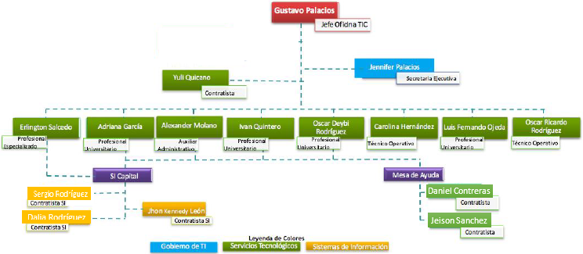
Ilustración 15 Procesos Estratégicos - Misionales de Apoyo
La estructura organizacional propuesta para la Oficina TIC de la UAESP, está alineada con las nuevas necesidades de gestión de TI de la Unidad desde la perspectiva misional y la Estrategia TI del Estado. La implementación de los grupos de trabajo especializados, habilitan la generación de valor estratégico para la toma de decisiones, esta recomendación va de la mano de la necesidad de incluir nuevos perfiles que lideren y transformen la gestión de TI de la Unidad en los diferentes dominios de Gestión como lo son: Información, Sistemas de Información y servicios tecnológicos.
Teniendo en cuenta lo anterior, el desarrollo del portafolio de proyectos 2018 – 2020 del nuevo Plan Estratégico de TI, requiere de un equipo de trabajo idóneo y consolidado, con habilidades técnicas especializadas y conocimientos necesarios para gestionar y desarrollar los proyectos de TI y para gestionar los procesos de la cadena de valor de TI propuestos.
Es importante aclarar que la gestión humana en el sector público por lo general no es responsabilidad de la Oficina TIC, pero si se tiene la responsabilidad de definir los perfiles que requiere para llevar a cabo la implementación del macroproceso de gestión de tecnologías y sistemas de información con el fin de apoyar las metas definidas por la Unidad.

Esquema de Gobierno TI

La Gestión de TI de la UAESP, requiere de un esquema de Gobierno de TI que genere valor y que su gestión tenga un enfoque basado en resultados, para tal fin se hace necesario la adopción de los lineamientos para el fortalecimiento institucional en materias de tecnologías de la Información y las comunicaciones de acuerdo con lo definido en el decreto 415 del 2016.
Teniendo en cuenta lo anterior, la Oficina TIC a través de su jefe y líderes debe fortalecer el esquema de Gobierno de TI actual, a continuación, se ilustra el esquema de comités y reuniones que se proponen y se deben fortalecer para facilitar el gobierno de TI, este esquema dispone de instancias de toma de decisión con los actores interesados en los procesos de gestión de TI, en los cuales se resuelven temas de estrategia, proceso y de operación.
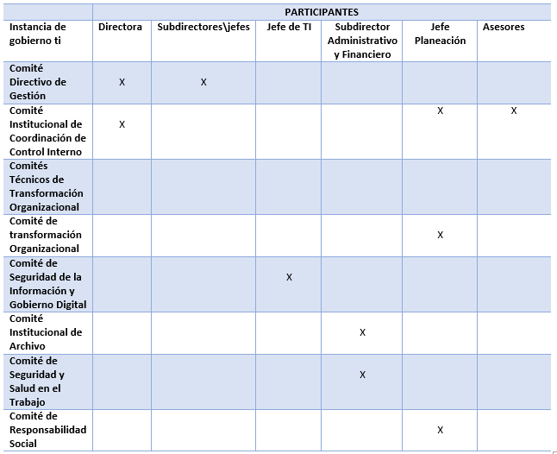
Ilustración 16 Gobernabilidad de TI
La UAESP tiene una oportunidad de posicionarse como una entidad transparente y eficiente con el uso de las TIC, para tal fin, se recomienda que la implementación de la nueva estrategia de Gobierno en Línea de acuerdo con lo establecido en el decreto 1078 del 26 de mayo del 2015 (Página 134) sea liderada por el jefe de la Oficina TIC generando instancias de gobernabilidad en la Unidad para la toma de decisiones en su proceso de implementación y seguimiento.
Un aspecto importante es el fortalecimiento de los comités estratégicos y de líderes de la Oficina TIC, en los cuales se desarrollen recomendaciones en el marco de las siguientes temáticas
- Estrategia de TI.
- Gobierno de TI.
- Estrategia de gestión de la información.
- Estrategia de gestión y prestación de servicios tecnológicos.
- Estrategia de gestión y desarrollo de sistemas de información.
- Recomendaciones técnicas y contractuales sobre los proyectos de Información, sistemas de información y servicios tecnológicos.
- Estrategia para el uso y apropiación de las Tecnologías de Información.
- Definición y mantenimiento a la Arquitectura Empresarial de la Unidad.
- Implementación y mantenimiento del Sistema de Gestión de Seguridad de la Información
Con respecto a los comités directivos de la Unidad, se debe generar instancias de socialización de la estrategia de TI y de la presentación de las iniciativas y sus resultados con el fin de generar confianza y aprobación en la alta Gerencia de la entidad.

Gestión de proveedores

La Oficina TIC deberá seguir los lineamientos para la contratación pública de los proveedores de TI de conformidad con lo definido por Ley e implementados por la UAESP a través de su manual de contratación. No obstante, la definición de los requerimientos y las especificaciones técnicas de los servicios a contratar deben ser estructurados y evaluados por el equipo de trabajo de la Oficina TIC.
La selección de proveedores de TI debe estar dada por condiciones de calidad de los productos y servicios que ofrecen; los costos, la curva de aprendizaje obtenida en procesos anteriores; la exclusividad y los servicios de valor agregado.
La Oficina TIC debe continuar adoptando los Acuerdos Marco de Precios de TI habilitados por Colombia Compra Eficiente, lo cual contribuirá a racionalizar las compras públicas de TI, Este nuevo mecanismo de contratación garantiza el mejor uso del dinero de los ciudadanos y permite:
- Adquirir mejor tecnología con mayor valor por dinero en menor tiempo
- Dinamización del mercado
- Mejor servicio al ciudadano apoyado en las TI
- Optimizar los tiempos y esfuerzos de contratación
Con la implementación de los Acuerdos Marco de Precios, la entidad podrá concentrarse en definir las necesidades técnicas que requiere la Unidad para brindar mejores servicios, lo anterior alineado a los lineamientos del Marco de Referencia de Arquitectura Empresarial (LI.GO.06) dando prioridad a la adquisición en modalidad de servicios o por demanda, además de propender por minimizar la compra de bienes de hardware.
Con respecto a las necesidades de TI que no estén contempladas en los Acuerdos Marco de Precios vigentes, la Oficina TIC debe tener en cuenta las recomendaciones de gestión de proveedores identificadas por la Unidad, el Marco de Referencia de Arquitectura Empresarial definido por MinTIC, el Sistemas Integrado de Gestión, las mejores prácticas de TI (Ejemplo PMI), lo definido en la Ley para los procesos de contratación pública, el manual de contratación interno y las recomendaciones que los entes de control han generado en la UAESP o el Distrito.
El proceso de gestión de proveedores de TI debe incluir como mínimo los siguientes aspectos:
- Anexo técnico de requerimientos funcionales y no funcionales
- Acuerdos de Nivel de Servicios definidos para el servicio de TI.
- En contratos de desarrollo de software, se hace necesario la legalización de la transferencia a la UAESP de los derechos patrimoniales sobre los productos contratados. (LI.SIS.5)
- Transferencia de conocimiento asociado a los bienes y servicios contratados por la institución. (LI.GO.15)
- Implementar los lineamientos que apliquen del Marco de Referencia de Arquitectura Empresarial, de acuerdo con los componentes tecnológicos contratados
- Implementar las definiciones de la estrategia de Gobierno Digital para los temas de Seguridad, Servicios y datos abiertos.
- Implementar la guía de estilo y usabilidad que defina la UAESP, particularizada por cada medio tecnológico o canal utilizado por los sistemas de información.
- Documentar el avance de los diferentes proyectos a través de memorias de reunión o actas técnicas y ejecutivas o los instrumentos definidos en el Sistema Integrado de Gestión.
- Establecer mecanismos para medir el uso de los Sistemas de Información y servicios tecnológicos que se implemente en la Unidad.
- Alineación con las mejores prácticas de desarrollo de software – (LI.SIS.05)
- Cumplir con las definiciones del Sistema de gestión de la Seguridad de la Información - SGSI definidas por la Oficina TIC.
- Alinear los proyectos a la normatividad y lineamientos estipulados en el proceso de Gestión Documental, correspondientes a la planificación, organización, administración, control y disposición final de la documentación recibida.
Finalmente, la Oficina TIC deberá establecer un esquema de Gobierno que contemple la dirección, supervisión, seguimiento, control y recibo a satisfacción de los bienes y servicios contratados de acuerdo con lo establecido en el lineamiento del Marco de Referencia. (LI.GO.14)

Alineación de TI con Procesos y servicios de la organización

A continuación, se ilustra como la arquitectura de sistemas de información propuesta en el dominio de sistemas de Información, está enfocada a dar cubrimiento a todos los procesos de la UAESP, especialmente a los estratégicos y misionales de la Unidad.

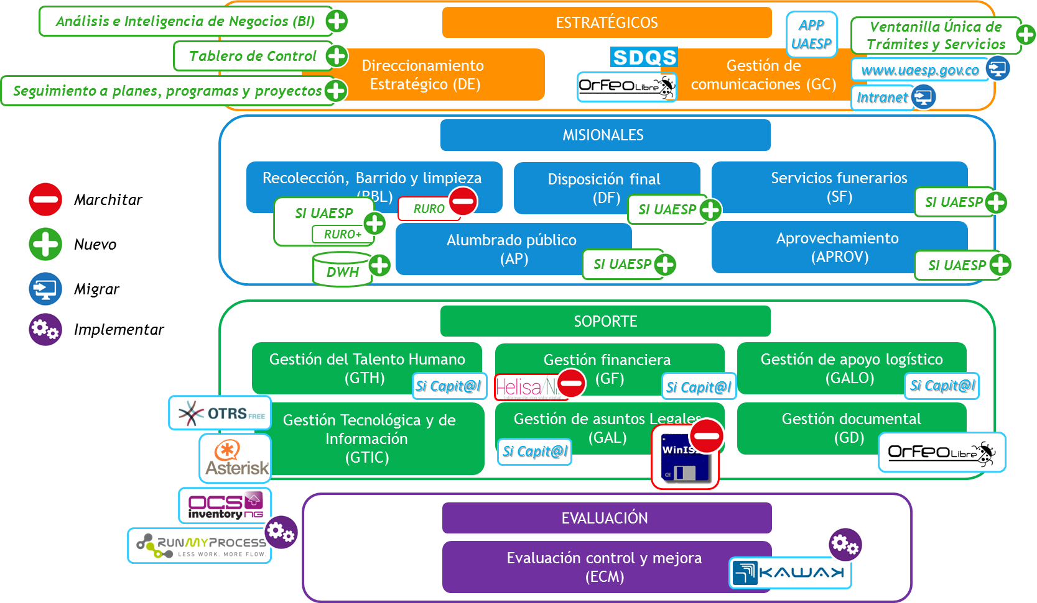
Ilustración 17 Cubrimiento a procesos de acuerdo con la arquitectura propuesta

La implementación de las iniciativas de TI propuestas en el presente PETI contribuirán a mitigar la brecha de sistematización de los procesos de la entidad.

Gestión de proyectos organizacional

Visión Estratégica

Los funcionarios de la Oficina TIC de la UAESP en cada iniciativa o proyecto de Tecnologías de Información que se desarrolle en la Unidad deben realizar el entendimiento y la alineación estratégica, para lo cual se deberá estructurar un ejercicio de arquitectura empresarial de acuerdo con los lineamientos establecidos en el Marco de Referencia de Arquitectura Empresarial.

El ejercicio de arquitectura empresarial a desarrollar debe facilitar la identificación de las necesidades de la Unidad con el fin de poder dar solución a una o varias iniciativas y se deberá plasmar por cada uno de los dominios definidos en el marco de referencia los requerimientos

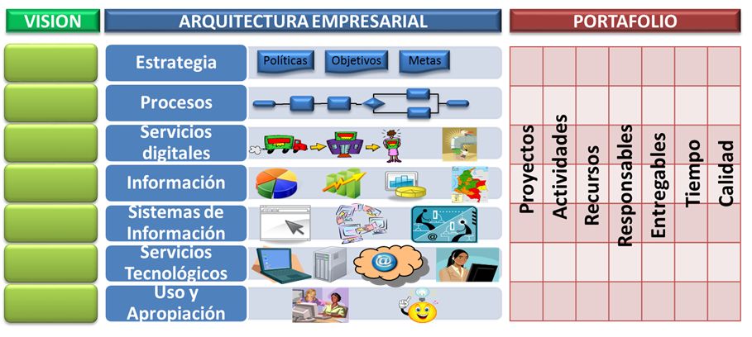
Ilustración 18 Visión estratégica

Planeación y Seguimiento

La gestión de proyectos de TI de la Oficina TIC de la Unidad debe contemplar los siguientes procesos: Inicio, Planeación, Ejecución, Control y Cierre. De igual forma en todos los proyectos con componente TI se recomienda desarrollar las siguientes dimensiones que se ilustran a continuación.

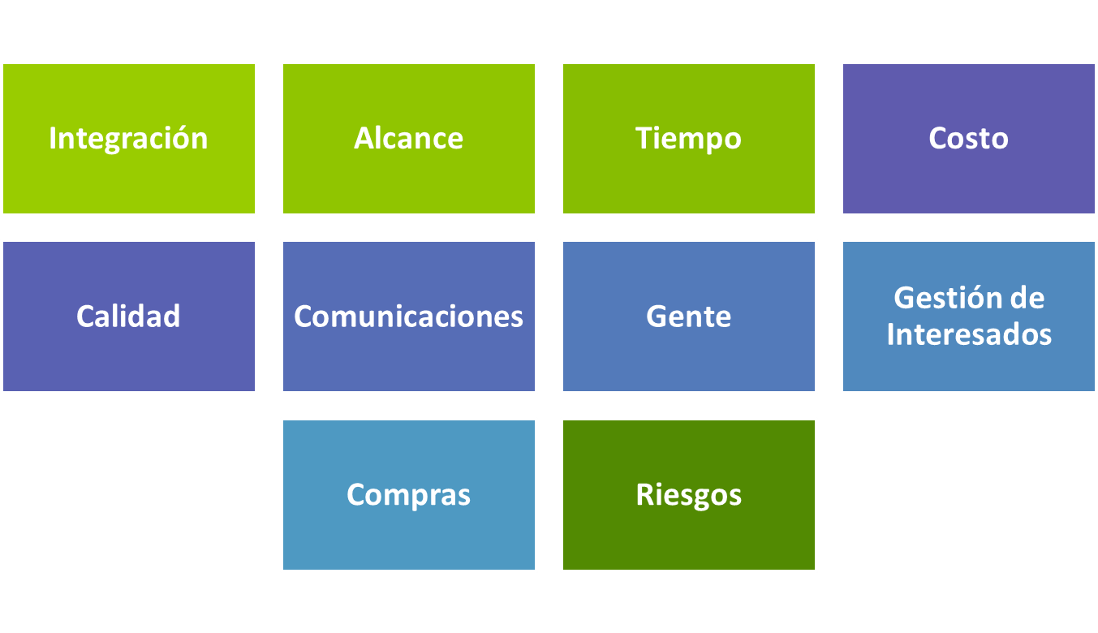
Ilustración 19 Dimensiones de gestión de proyectos

Es necesario que el personal de la Oficina TIC tenga conocimientos básicos de gerencia de proyectos y adicionalmente estos conocimientos se deben complementar con otras competencias como son:

- Conocimientos y habilidades gerenciales
- Conocimientos en normas y regulaciones del área de aplicación
- Habilidades interpersonales
- Comprensión del entorno del proyecto
- Orientación al logro
Se debe garantizar que los proyectos que se ejecuten en la Unidad o por terceros se gestionen contemplando los procesos y dimensiones descritos en el presente capitulo lo cual permita garantizar el éxito de los proyectos y que se establezca una Gerencia de Servicios al interior de la Oficina enfocada la prestación de calidad de los servicios de TI que se contraten en el área para brindar servicios a la entidad o Sector.

La Gerencia de los proyectos con terceros por parte de los funcionarios de la Oficina TIC debe enfocarse a alinear los mismos con las necesidades del negocio desde la óptica conceptual y no desde el seguimiento operacional de actividades y tareas; esto teniendo en cuenta que los esfuerzos deben estar orientados a validar los hitos importantes (Entregables) de los proyectos para el cumplimiento de los objetivos, los cuales son los que generan valor para el éxito de cada uno de los proyectos.

Los gerentes de servicios que se definan para realizar la gestión de los proyectos de TI deben alinearse con el modelo de gestión definido por la entidad y la estrategia definida en el PETI, con respecto al seguimiento y control de los proyectos, los mismos deberán estructurar un conjunto de indicadores que permitan registrar y monitorear el estado de los proyectos y medir el avance de los entregables, el gasto que se ha causado, el valor ganado y los resultados obtenidos. De esta manera, se adelantará el proceso de control que permita medir la eficiencia, la eficacia y la efectividad del proyecto.

Dominio de Gestión de Información

Para el logro de los objetivos propuestos en el Plan Cometa 2016-2020 la UAESP requiere realizar una gestión estratégica la cual entregue información oportuna, de calidad y pertinente para apoyar la toma de decisiones.

El dominio de gestión de información plantea la estrategia necesaria para guiar el proceso desde la identificación de necesidades de información hasta la transformación de los datos en información pertinente y útil.

Principios para la producción y gestión de información
Los siguientes principios permiten que la información sea agente transformador, confiable, de calidad, útil y que fluya desde las fuentes hacia los destinatarios todo el tiempo.
- Información desde la fuente única: Se hace necesaria la definición de fuentes únicas de datos. Esto tiene como principal ventaja, mantener la coherencia del dato en el flujo de información, lo que conlleva un gran reto: la implementación. Resolver el mismo involucra diseñar las soluciones a nivel de ingeniería de software, arquitectura de sistemas de información y servicios tecnológicos.

- Información de calidad: Poder contar con información que cumpla los siguientes criterios: oportunidad, confiabilidad, completitud, pertinencia y utilidad. Dado que esta apoya la toma de decisiones de todos los niveles comprendidos dentro de la entidad.

- Información como bien público: Democratizar la información permite fortalecer la cultura del uso de la información y fomentar la toma de decisiones objetivas. El acceso a la información es un derecho del que todos los actores deben gozar, la misma debería estar disponible tanto para sus responsables como para todos aquellos que la requieran.

- Información con inmediatez: Permite tener una representación más fiel de lo que está sucediendo en un momento particular, de tal forma que se puedan tomar decisiones y acciones (estratégicas y operativas) que tengan un mayor impacto. Esto permitirá superar una de las más grandes brechas identificadas entre directivos y el personal de la Oficina TIC, que la información esté disponible en todo momento para ser accedida, se encuentre consolidada, sea fácil de usar y esté segura.

Niveles de Madurez de la gestión de información

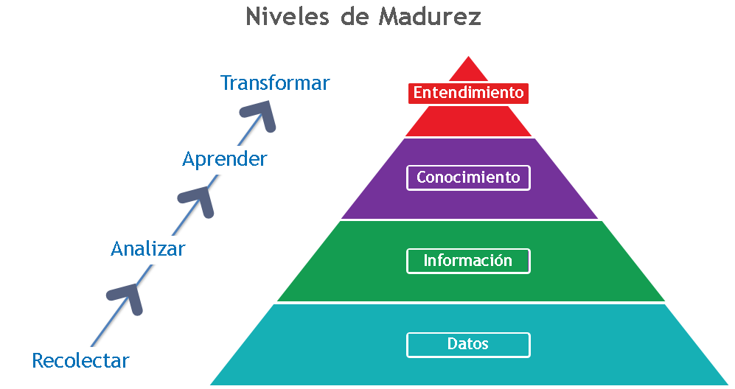

Ilustración 20. Niveles de Madurez de la gestión de la información

La Ilustración 20. Niveles de Madurez muestra como a medida que se avanza en la madurez de la gestión de información se pasa de simplemente recolectar datos a darles sentido como información, para luego aprender de ellos y generar conocimiento, y finalmente obtener un entendimiento que permita transformar la organización.
En lo relacionado con la información misional, la UAESP debe consolidar el primer nivel de la pirámide - Datos, iniciando con la recolección y consolidación de la información que apoya todos los procesos misionales de la Unidad. En la actualidad la mayoría de la información está en manos de los operadores de los servicios y la UAESP tiene acceso a ellos básicamente por medio de informes físicos, y en algunos casos digitales en formatos PDF o similares, los cuales contienen información general de las actividades. A partir de estos informes se realizan análisis para la toma de decisiones.
Recolectar y consolidar la información de los procesos misionales tendrá como consecuencia aprender de la información, realizar mejores análisis, apoyar la toma de decisiones y transformar los procesos para hacerlos más eficientes, mejorando y generando políticas.
Por el lado de los procesos de apoyo, los datos se encuentran en las bases de datos de la UAESP, a las cuales se les requiere sacar provecho incorporando procesos de consolidación, análisis y publicación de información.

Diseñar los servicios de Información

La UAESP requiere mejorar la gestión de información de los servicios públicos que garantiza y disponer de información de calidad que genere valor a la Unidad, el Distrito y los ciudadanos. Sin importar el formato en que se encuentre la información se debe propender por diseñar servicios de información oportunos y adecuados para satisfacer las necesidades de información que actualmente tienen sus grupos de interés, de manera que éstos pueden tomar la información producida e incorporarla como insumos en su cadena de valor y en sus procesos.
En primer lugar, la Oficina TIC debe apoyar a toda Unidad en la caracterización, diseño y formalización de los servicios de información por medio de los cuales los distintos operadores entregarán información de la prestación de los servicios. Para esta actividad se puede tomar como referencia la estrategia de intercambio de información desarrollada para el nuevo esquema de aseo, la cual incluye la definición de los servicios de información, la caracterización de la frecuencia y los mecanismos de entrega y la especificación detallada de los servicios de información.
La estrategia mencionada también incluye Acuerdos de Nivel de Servicio - ANS relacionados con entrega oportuna de información y calidad en la entrega de la información, y el proceso de control de cambios a seguir para modificar los servicios de información.
En segunda instancia, la Oficina TIC debe construir y documentar el Directorio de componentes de información el cual permitirá mejorar el análisis y aprovechamiento de la información para la toma decisiones y además servirá como entregable en el cumplimiento del Marco de Referencia de Arquitectura Empresarial del Estado Colombiano.
A continuación, se relacionan las secciones que debe contener el directorio de componentes de información:

Sección | Descripción
Líneas Estratégicas | Permite la identificación de las líneas estratégicas de la UAESP, dependencias que las gestionan y los procesos que se encuentran alineados a las estrategias.
Entidades y Dependencias | Permite la identificación de entidades y dependencias que son actores en el intercambio de los componentes de información.
Responsabilidades | Permite la definición del tipo de responsabilidades que va a tener las entidades, empresas, dependencias o profesionales sobre los componentes de información, servicios o indicadores.
Componentes de Información | Permite la identificación de cada uno de los componentes de información de la UAESP y las líneas estratégicas a las cuales se encuentra vinculado cada uno de ellos.
Atributos de los componentes de información | Permite la identificación de los atributos que conforman cada uno de los componentes de información de la UAESP.
Indicadores | Permite la identificación de los indicadores de la UAESP y los componentes de información que conforman cada indicador dependiendo de la línea estratégica.
Servicios de Información | Permite la identificación de los servicios de intercambio de información de la UAESP, las entidades, empresas y/o dependencias, y los componentes de información que conforman cada servicio de información
Matriz CRUD | Permite la identificación de las acciones CRUD (Crear, Consultar, Actualizar y Borrar) sobre cada uno de los componentes de información
Tabla 1. Directorio de Componentes de Información

Finalmente, al desarrollar este ámbito se están abordando los siguientes lineamientos del Marco de Referencia de Arquitectura Empresarial del Estado Colombiano:

- Publicación de los servicios de intercambio de Componentes de información - LI.INF.08
- Canales de acceso a los Componentes de información - LI.INF.09
- Directorio de servicios de Componentes de información - LI.INF.07
- Definición y caracterización de la información georeferenciada - LI.INF.05
- Lenguaje común de intercambio de componentes de información - LI.INF.06

Gestión del ciclo de vida de la información

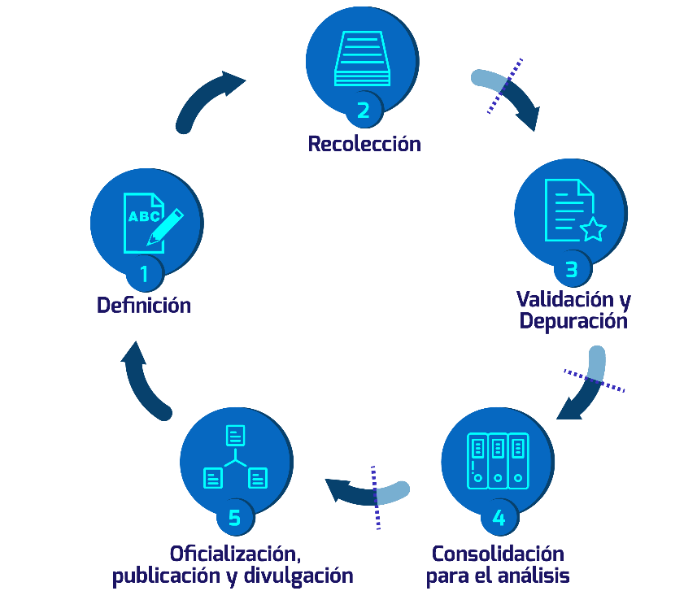
Ilustración 21. Ciclo de vida de la Información
La gestión de la información va más allá de la administración de bases de datos, involucra todo el ciclo de vida de la información desde la definición de los componentes de información, su recolección, posterior validación, depuración y consolidación, el análisis de la información y finalmente generar y publicar reportes, tableros de control, cuadros de mando, entre otros.
La estrategia de información se fundamenta en su ciclo de vida, el cual se visualiza en la Ilustración 26. Ciclo de vida de la Información y se describe a continuación:

Definición de la información
En esta actividad se determina la estructura de la información, las relaciones y su integridad. A partir de los objetivos estratégicos de la UAESP se define la información por la que cada área responde. Así como la unión de todas las áreas forman un mecanismo productivo, su información en conjunto conforma el universo de conocimiento estratégico de la Unidad.

La definición de las fuentes únicas de información es la actividad más importante y sensible de la cadena de valor. La fuente es la propietaria, gobierna la integridad y veracidad de la información. En la definición de la arquitectura de información de la UAESP, es necesario realizar actividades de definición y especificación de la misma, esto incluye: la especificación del modelo contextual de la información, definición de las fuentes, estrategia de recolección, validación, depuración y consolidación de información a las fuentes únicas, la especificación de los flujos de información, definición de estrategias y mecanismos de extracción, consolidación, análisis y publicación de información. Sin dejar de lado, la definición de métricas e indicadores de seguimiento, gestión y evolución de la arquitectura de información.

Se hace necesario que la UAESP cree y mantenga actualizado un directorio de componentes de información de acuerdo con la normatividad vigente y alineados a los ejes estratégicos y la visión estratégica de la UAESP. El detalle del directorio se encuentra en Tabla 1. Directorio de Componentes de Información.

Recolección
Durante esta actividad se definen de manera refinada los mecanismos de recolección teniendo en cuenta estándares de presentación, navegación y usabilidad que permitan una captura fácil y rápida de los datos desde la fuente primaria que los genera. Para ello se utilizan los aplicativos o herramientas de software que presentan a los usuarios las interfaces gráficas o automáticas necesarias para la captura y recolección de la información.

En esta actividad también se contemplan elementos de validación primaria de datos, seguridad, perfilamiento de usuarios y canales de comunicación.

Validación y depuración
La verificación y validación de la información recolectada proporciona un filtro para aceptar y rechazar información que no cumpla con las condiciones de calidad definidos en la entidad. Este resultado permite realizar un proceso de mejoramiento continuo que aporte significativamente al resultado de la recolección y los resúmenes ejecutivos que más adelante serán evaluados por los tomadores de decisiones de la UAESP. Este eslabón es obligatorio porque proporciona la barrera que afecta directamente la calidad de la cadena de valor; sin él, no habría un esquema de aseguramiento de la calidad y el resultado de las actividades no sería correcto.

Es importante indicar que este proceso puede tener elementos transaccionales o automáticos incluidos en las reglas de negocio del software, pero también pueden incluirse puntos de control o aprobaciones que deban realizar diferentes instancias a las que capturan los datos.

Consolidación para el análisis
Durante esta actividad la Oficina TIC pone a disposición de los usuarios finales de la UAESP, la información consolidada en un repositorio único para ser consultada, previa autorización y en algunos casos la revisión de editores o usuarios con las competencias para hacerlo. La organización de toda la información recolectada consiste en cargarla en las herramientas tecnológicas que cumplan los fines de repositorio de consulta. La mayoría de estas herramientas son almacenes de datos con características técnicas que cumplan con el rendimiento y tiempos de respuesta necesarios para consultar y resumir una gran cantidad de información. La actividad de consolidación es cíclica y periódica lo que conlleva a que el tamaño y capacidad de almacenamiento puede ir incrementando y debe ser aprovisionado por la Oficina TIC.

Complementariamente, la utilización de herramientas de extracción desde los sistemas transaccionales es indispensable en esta actividad, debido a que se requiere que sea exacta y no debe sufrir alteraciones de ninguna índole. Los medios de extracción deben ser seguros para evitar que la información sea interceptada por agentes no permitidos. Los canales de extracción posibilitan recolectar grandes volúmenes de información y transmitirlos al destino, para lo cual se asegura un alto desempeño que compromete la disponibilidad de la información cuando se necesite.

Las bodegas de datos centralizan los datos desde los sistemas de información y almacenan históricos de manera periódica. El diseño de las bodegas responde a una lógica del negocio, más que a la lógica de los sistemas de información, toda vez que las mismas se consolidan como las herramientas que facilitan el análisis con la mirada especializada del negocio. Por otra parte, para generar los reportes de análisis sobre los datos contenidos en las bodegas de datos, se requiere implementar interfaces de usuario que faciliten la publicación y el manejo de la información.

Oficialización, Publicación y Divulgación
En este eslabón de la cadena de valor, se pone a disposición de los usuarios finales la información para ser consultada, previa autorización y en algunos casos la revisión de editores o usuarios con las competencias para hacerlo. Para ver y utilizar la información publicada, los usuarios utilizan herramientas para análisis de datos o inteligencia de negocio, las cuales, permiten manipular las variables de filtro, las funciones de resumen, los reportes gráficos y detalles de la información analizada, entre otros objetos. Estas herramientas poseen la flexibilidad de ser utilizadas de manera concurrente por múltiples usuarios sin degradar el desempeño general del sistema.

Las herramientas de análisis de información se soportan sobre la capa de sistemas de información por lo que el nivel de desarrollo y de confiabilidad de la información dependerá de la madurez de cada sistema y de la calidad de la información que entregan.

Los servicios de publicación de información analítica surgen a partir de la integración de las herramientas de análisis en soluciones tecnológicas que se disponen para los diferentes públicos o audiencias de análisis, dichas soluciones deben diseñarse para satisfacer las necesidades de análisis específicas o generales de estos públicos.

Para cerrar el ciclo de vida de la información, después de procesarla y analizarla, se lleva a cabo el proceso de oficialización y divulgación de la información. Esto requiere de una plataforma tecnológica que permita en los diferentes niveles de la UAESP, la publicación de las estadísticas sobre los servicios misionales. Las estadísticas publicadas constituyen la fuente de información oficial y son el mecanismo para informar a los públicos de interés sobre los principales indicadores y cifras que reflejan la dinámica de la Unidad.

La siguiente imagen define el proceso que se lleva a cabo; teniendo cortes de información definidos y los medios por los cuales se genera o se almacena la información en cada corte.

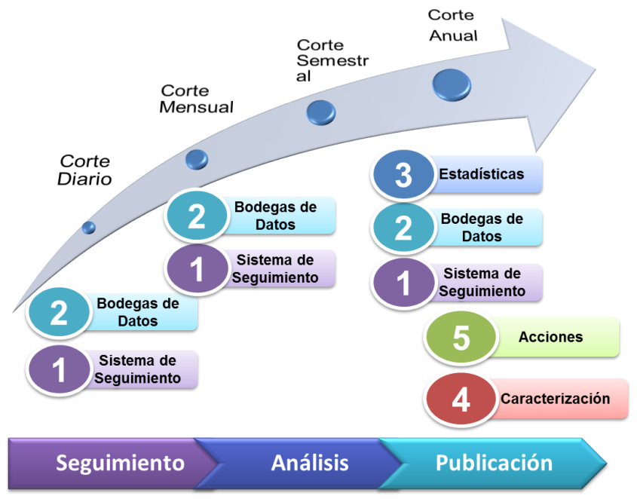
Ilustración 22. Procesos de corte de información y medios de generación y almacenamiento

Rechazos
Durante etapas específicas el ciclo de vida de la información, pueden suceder rechazos. Estos se presentan cuando los resultados de ejecutar las validaciones de estructura o de negocio no son exitosos. La Ilustración 27. Ciclo de vida de la Información nos muestra con una línea punteada las transiciones en las cuales pueden ocurrir los rechazos.

Finalmente, al desarrollar este ámbito se están abordando los siguientes lineamientos del Marco de Referencia de Arquitectura Empresarial del Estado Colombiano

- Responsabilidad y gestión de Componentes de información - LI.INF.01
- Gobierno de la Arquitectura de Información - LI.INF.03
- Plan de calidad de los componentes de información - LI.INF.02

Gestión de la calidad de la información

Propiedades de la calidad de la información
Existen diferentes propiedades relacionadas con la calidad de la información y sus procesos, que deben ser contempladas en la Gestión de la Calidad. El modelo de Gestión IT4+ propone las siguientes propiedades de la calidad de la información:

- Calidad intrínseca de la información: Determinada por las características inherentes a la información, que se atribuyen por parte del productor o generador de ella, las dimensiones intrínsecas son:
  - Veraz: Se ciñe a la realidad
  - Completa: Posee la totalidad de los elementos
  - Consistente: Variables coherentes entre sí mismas.

- Calidad en el intercambio de información: Surge en el momento en que un productor determina que la información puede ser puesta a disposición de otros actores, sus dimensiones son:
  - Creíble: Proviene de una fuente confiable
  - Segura: Protegida de alteraciones
  - Disponible: De fácil acceso
  - Oportuna: Se obtiene dentro de los tiempos requeridos
  - Interpretable: Capacidad para ser entendida por los usuarios

- Calidad en el uso de la información: Es aquí donde los actores que producen información establecen las necesidades de sus usuarios y los usuarios establecen las necesidades a los productores. Estas dimensiones hacen parte de la calidad en el uso:

  - Pertinente: Satisface las necesidades del usuario
  - Benéfica: Aporta a los procesos
  - Actualizada: Corresponde al periodo de tiempo necesario

Ciclo de vida de la calidad de la información
Como complemento, del ciclo de vida de la información se debe llevar un ciclo de planeación, aseguramiento, control e inspección de la calidad de la información:
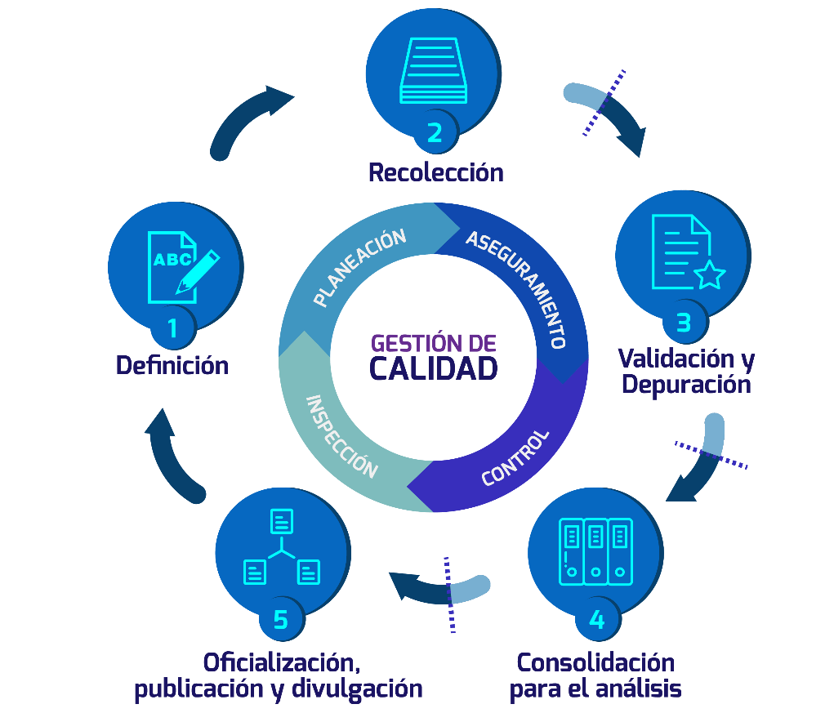
Ilustración 23. Gestión de la calidad durante todo el ciclo de vida de la información

Planeación

Hay tres preguntas básicas relacionadas con la calidad de la información, que deben responderse en la planeación:

- ¿Qué tan buena es la calidad de la información de la UAESP, que se encuentra en sus repositorios, bases de datos, bodegas de datos o sistemas de información?
- ¿Qué tan buena es la calidad de la información que se comparte con otras entidades o compañías?
- ¿La información es fácil de usar y posee indicadores de calidad representados gráficamente a través del tiempo?
Para dar respuesta a estas preguntas la planeación de la calidad debe diseñar un conjunto de actividades, mecanismos y métricas que permitan garantizar la calidad de la información en todas las etapas del ciclo de vida de la información: Planeación e Identificación; Recolección, validación, depuración y consolidación; Análisis y publicación de información.

El resultado de la actividad de planeación es el plan de calidad de información.

Aseguramiento

El aseguramiento se refiere a las actividades y mecanismos de aseguramiento de calidad que se realizan y ejecutan durante las fases del ciclo de vida de la información. Son actividades propias de esta etapa:

- Revisión periódica de líneas estratégicas y sus componentes de información, con las áreas misionales para determinar si existe algún CI nuevo o se requiere modificar alguno de los existentes.
- Validaciones automáticas que permitan verificar que los datos recibidos lleguen con el tipo y el formato establecidos.
- Validaciones automáticas que permitan detectar registros incompletos.
- Validaciones y depuraciones que permitan detectar registros duplicados.
- Reportes de hallazgos con su correspondiente análisis y solución.
- Transformaciones automáticas que permitan homologar, transformar y consolidar los datos correctamente.
- Reportes de hallazgos con su correspondiente análisis y solución.
- Revisión de los análisis por parte de los expertos de negocio. Estos análisis permiten detectar errores en la información provenientes de etapas previas del procesamiento.
- Mecanismos para detectar desviaciones atípicas en los datos.
- Reportes de hallazgos con su correspondiente análisis y solución.
- Verificación previa al proceso de publicación que los datos almacenados en el repositorio único corresponden con los datos que son publicados por los distintos medios.
- Revisión de las publicaciones por parte de los expertos de negocio.
- Reportes de hallazgos con su correspondiente análisis y solución.

Control e Inspección

El control se refiere a actividades y mecanismos que se realizan con posterioridad a cada una de las fases del ciclo de vida de la información, que permiten ver y validar la integralidad del proceso y normalmente se encuentran tecnificados. La inspección se refiere a actividades de auditoría en sitio las cuales buscan hallar desperfectos sistémicos en el proceso.

Medición de indicadores de calidad

Deben existir indicadores de calidad en cada una de las actividades del ciclo de vida de la información. Cada vez que se realice la medición del indicador se debe realizar un análisis de los resultados obtenidos y generar acciones para mantener el indicador dentro de las metas definidas.

Actividades preventivas y correctivas

Se deben diseñar e implementar acciones preventivas y correctivas para asegurar la calidad de la información durante todo su ciclo de vida. Estas acciones aplican para al menos los siguientes elementos.

- Procesos de gestión de la información con sus respectivos procedimientos, formatos, manuales y guías.
- Plan de calidad de información
- Acuerdos de intercambio de información y sus anexos.
- Servicios de información
- Mecanismos de recolección, validación, depuración y consolidación
- Repositorio único de información
- Servicios de publicación
- Estrategia de uso y apropiación

Mejoramiento Continuo

Se debe indicar como se realiza el mejoramiento continuo de los procesos de calidad de la información para cada una de las fases del ciclo de vida de la información.

Finalmente, al desarrollar este ámbito se están abordando los siguientes lineamientos del Marco de Referencia de Arquitectura Empresarial del Estado Colombiano

- Plan de calidad de los componentes de información - LI.INF.02
- Protección y privacidad de Componentes de información - LI.INF.14
- Auditoría y trazabilidad de Componentes de información - LI.INF.15
- Hallazgos en el acceso a los Componentes de información - LI.INF.13

Análisis de la Información

Con el fin de apoyar los procesos de la UAESP es necesario disponer de herramientas que faciliten el análisis de la información relevante en todos los niveles: misional, apoyo y direccionamiento. Para ello es necesario contar con herramientas orientadas al seguimiento, análisis y a la presentación y publicación según los ciclos de vida de la información y los diferentes grupos de interés o audiencias de análisis.

Las herramientas se soportan sobre la capa de sistemas de información por lo que el nivel de desarrollo y de confiabilidad de la información dependerá de la madurez de cada sistema y de la calidad de la información que entregan.

Dentro de las herramientas necesarias para consolidar la capa de análisis de información se tienen:

- Bodegas de datos: Las bodegas de datos centralizan los datos desde los sistemas de información y almacenan históricos de manera periódica. El diseño de las bodegas responde a una lógica del negocio, más que a la lógica de los sistemas de información, toda vez que las mismas se consolidan como las herramientas que facilitan el análisis con la mirada especializada del negocio.

La UAESP requiere de bodegas de datos que le permitan consolidar y disponer la información misional y operativa para las dimensiones y hechos históricos de las principales entidades de información.

- Herramientas de inteligencia de negocios: Por otra parte, para generar los reportes de análisis sobre los datos contenidos en las bodegas de datos se requiere implementar interfaces de usuario que faciliten la publicación y manejo de la información. Estas herramientas facilitan la correlación de variables, los conteos, generación de vistas teniendo en cuenta las dimensiones definidas en las bodegas de datos.

Una vez se consolide la información en la bodega de datos, la UAESP necesitará contar con las herramientas apropiadas para facilitar la consulta dinámica para todos los funcionarios e interesados de acuerdo con su participación en los procesos.

- Modelos de análisis: En algunos casos es necesario desarrollar modelos cuantitativos que permitan el análisis de aproximaciones que no se pueden modelar con herramientas convencionales. Por lo que se requieren modelos matemáticos hechos a la medida para resolver problemas específicos de gran impacto en asignación de recursos, modelamiento de la demanda, optimización, entre otros.

Basados en lo anterior, la Oficina TIC debe iniciar a trabajar en la consolidación, análisis y publicación de la información para generar valor a la estrategia y brindar mejores servicios a sus grupos de interés, para lo cual se contempla que dentro de la implementación del nuevo esquema de aseo se incluya la construcción de bodegas de datos, herramientas de análisis y herramientas de publicación.

La implementación de estas tecnologías contribuirá a recolectar y generar información de calidad, realizar análisis de tendencias, variaciones, correlaciones e indicadores, así como implementar inteligencia de negocios para facilitar la estructuración de políticas de mayor impacto a la ciudadanía.

La Oficina TIC debe apoyar otras áreas en la estructuración y generación de reportes que permitan sacarle el máximo provecho a la información y aunar esfuerzos para implementar modelos de análisis que permitan generar información valiosa que facilite el seguimiento e implementación de las estrategias definidas en el plan cometa, para lo cual se propone brindar acompañamiento especializado en el uso de herramientas de análisis de información que permitan la estructuración de información para la toma de decisiones por parte de las direcciones misionales de la Unidad.

Finalmente, al desarrollar este ámbito se están abordando los siguientes lineamientos del Marco de Referencia de Arquitectura Empresarial del Estado Colombiano

- Fuentes unificadas de información - LI.INF.12
- Acuerdos de intercambio de Información - LI.INF.11
- Mecanismos para el uso de los Componentes de información - LI.INF.10

Rupturas estratégicas

- Información en tiempo real más oportuna y confiable

La Unidad requiere de información oportuna, confiable y en tiempo real. Esta información debe estar completa y libre de errores, debe suplir las necesidades de los actores y debe ser entregada en los tiempos adecuados para apoyar la toma decisiones

- La información permite a la alta dirección tomar decisiones efectivas que contribuyen al éxito de la operación, la información está al alcance de todos.

Las capacidades organizacionales que desarrolle la UAESP, deberían permitirle contar con información requerida para su misión y que responda al logro de sus objetivos estratégicos. La información debería fluir desde fuentes únicas hacia los procesos, áreas, sistemas y grupos de interés.

- Información que empodere al ciudadano

La información al alcance del ciudadano fomenta la participación activa de los mismos en los procesos que lleve la unidad, esto promueve una cultura de participación que impulsa a cambios positivos en la Unidad y la Ciudad.

Dominio de Sistemas de información

En el dominio de Sistemas de Información el Modelo de Gestión IT4+ propone que para soportar los procesos de direccionamiento estratégico, misionales y de apoyo en una organización, es importante contar con sistemas de información que se conviertan en fuente única de datos útiles para la toma de decisiones en todos los aspectos; que garanticen la calidad de la información, dispongan recursos de consulta a los públicos de interés, permitan la generación de transacciones desde los procesos que generan la información y que sean fáciles de mantener. Que sean escalables, interoperables, seguros, funcionales y sostenibles, tanto en lo financiero como en la parte técnica.
En general, al desarrollar este dominio se están abordando los siguientes lineamientos del Marco de Referencia de Arquitectura Empresarial del Estado Colombiano:

- Definición estratégica de los sistemas de información - LI.SIS.01
- Apertura de datos - LI.SIS.08
- Interoperabilidad - LI.SIS.09
- Accesibilidad - LI.SIS.24
- Guía de estilo y usabilidad - LI.SIS.07
- Implementación de Componentes de información - LI.SIS.10
- Arquitecturas de referencia de sistemas de información - LI.SIS.03
- Derechos patrimoniales sobre los sistemas de información - LI.SIS.06

Principios del Dominio de Sistemas de Información

De acuerdo con el modelo de gestión IT4+ los principios que fundamentan la arquitectura, implantación, desarrollo, mantenimiento y soporte de los sistemas de información son:
- Orientación a una arquitectura basada en servicios: La entidad entrega servicios en línea que permiten la interoperabilidad en los mismos.

- Independencia de la plataforma: La arquitectura debe ser independiente de restricciones por implementaciones particulares de plataforma tecnológica.

- Soporte Multicanal: El acceso a las aplicaciones para disponer servicios se hace a través de múltiples canales.

- Alineación al referente de arquitectura: La construcción de las aplicaciones para la entrega de servicios se realiza sobre los parámetros dictados por la arquitectura, y especialmente sobre los lineamientos del Marco de Referencia de Arquitectura Empresarial para la Gestión de TI, desarrollado por el MinTIC.

- Usabilidad: La arquitectura debe garantizar la claridad y facilidad para que otras entidades puedan utilizar los servicios y/o aplicaciones que sean publicados.

- Funcionalidad: Su alcance está alineado con las necesidades propias de cada proceso y de la misión de la entidad.

- Mantenibilidad: Puedan ser operativamente gestionados tanto en la parte técnica como financiera.

Arquitectura de Sistemas de Información

Al desarrollar este ámbito se están abordando los siguientes lineamientos del Marco de Referencia de Arquitectura Empresarial del Estado Colombiano:

- Arquitecturas de solución de sistemas de información - LI.SIS.04

Modelo contextual

El siguiente modelo presenta los principales grupos de interés de la UAESP y la conformación de estos grupos:

- Ciudadanía: Es el actor más importante y la UAESP busca que la prestación de los servicios contribuya al mejoramiento de la calidad de vida promoviendo ciudadanos felices con el entorno urbano que los rodea.

- Comunidades aledañas: Son comunidades que son afectadas con la prestación de los servicios de la UAESP por su cercanía a cementerios o a sitios de disposición final de residuos, como el RSDJ.

- Operadores/Prestadores de Servicios Públicos: Son aquellos que realizan la prestación final de los servicios a la ciudadanía. La UAESP tiene operadores para los servicios de: aseo (RBL), disposición final de residuos sólidos, alumbrado, servicios funerarios, bodegas privadas, centros de pesaje privados y organizaciones de recicladores.

- Interventoría: Son organizaciones privadas contratadas por la UAESP para supervisar y velar porque la prestación de los servicios por parte de los operadores se realice de acuerdo con las condiciones contractuales definidas.

- Entes reguladores: De acuerdo con la Carta Política de 1991 (art. 117-119 y Título X), se considera que los organismos de control son el Ministerio Público, cuyo nombre más familiar es el de Procuraduría General de la Nación, la Defensoría del pueblo que está adscrita a esta y la Contraloría General de la República. Su función principal es ejercer la vigilancia de la gestión fiscal del Estado a través, entre otros, de un control financiero, de gestión y de resultados, fundado en la eficiencia, la economía, la equidad y la valoración de los costos ambientales.

- Entidades distritales y de orden nacional: Son aquellas entidades con las cuales la UAESP guarda estrecha relación como la Alcaldía, el Consejo de Bogotá, la Secretaría de Hábitat, la Alta Consejería de las TIC y la Corte Suprema de Justicia. Adicionalmente, en este grupo de interés surgen otras con las cuales la UAESP necesita articularse para lograr una prestación más eficiente de sus servicios: IDRD, Jardín Botánico, Secretaría de Seguridad, entre otros.

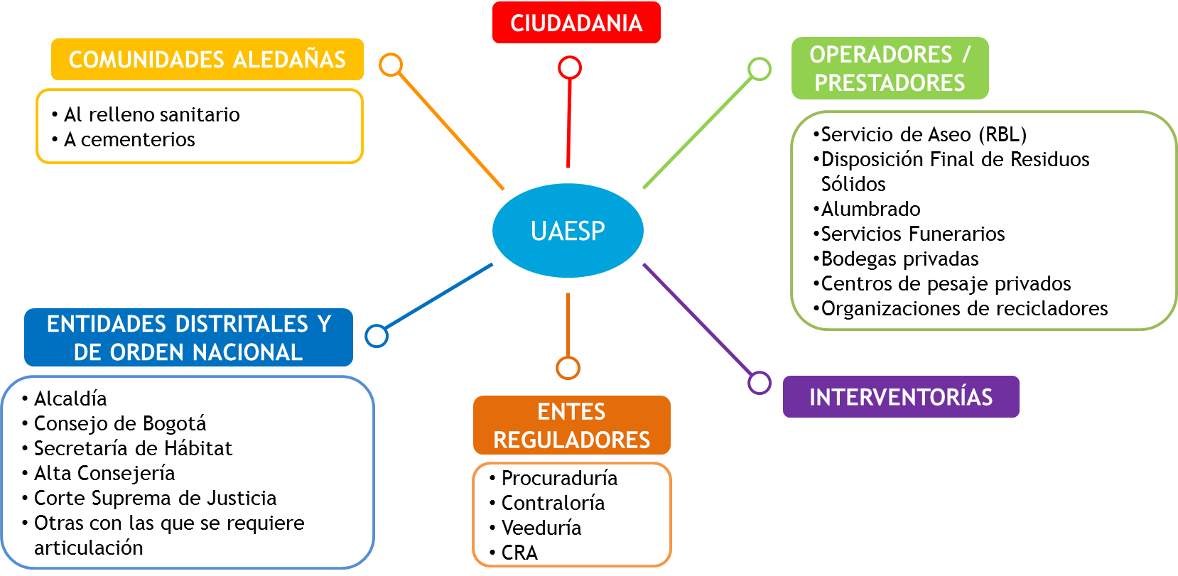
Ilustración 24. Modelo contextual

El siguiente modelo contextual muestra los operadores de cada uno de los servicios ofrecidos por la UAESP. Este modelo debe ser actualizado una vez la UAESP finalice el proceso de contratación del nuevo esquema de aseo, el cual tiene por objeto “Concesionar bajo la figura de áreas de servicio exclusivo, la prestación del servicio público de aseo en la ciudad de Bogotá D.C. - Colombia, en sus componentes de recolección de residuos no aprovechables, barrido, limpieza de vías y áreas públicas, corte de césped, poda de árboles en áreas públicas, lavado de áreas públicas y transporte de los residuos generados por las anteriores actividades a los sitios de disposición final y todas las actividades de orden financiero, comercial, técnico, operativo, educativo y administrativo que ello conlleva”.

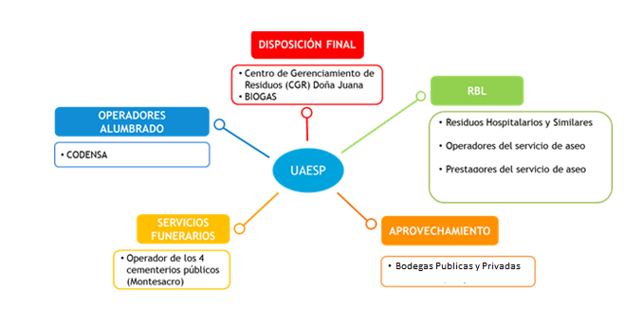
Ilustración 25. Modelo contextual Misional

Quién entrega la información | Quién recibe la información | Información que entrega
Operadores | UAESP | - Información sobre la prestación del servicio
Operadores | Ciudadanía | - Información general de los servicios  - Novedades del servicio
UAESP | Ciudadanía | - Información de prestación del servicio
Operadores | Interventoría | - Información sobre la prestación del servicio
Interventoría | UAESP | - Informes sobre el seguimiento y control a los operadores en la prestación del servicio
UAESP | Entes de control  Entidades distritales | - Información sobre la prestación del servicio  - Indicadores de prestación del servicio  - Informes específicos por demanda
UAESP | Entes de control | - Información de contratación  - Información financiera
Tabla 2. Relaciones de intercambio de información entre actores

Modelo conceptual de sistemas de información
La Ilustración 31 Modelo conceptual de sistemas de información muestra el modelo conceptual de sistemas de información, el cual agrupa los sistemas de información en las siguientes categorías: sistemas de apoyo, sistemas misionales, sistemas de direccionamiento y sistemas informativos digitales (portales). Para cada uno de los sistemas de información se indica una acción recomendada:

- Nuevo: Sistema que no existe y debe ser adquirido (solución existente) o desarrollado (hecho a la medida).
- Migrar: Sistema que requiere una actualización a una plataforma o versión más reciente.
- Implementar: Sistema que está en producción, pero que requiere de una estrategia para lograr su uso generalizado por parte de los usuarios.
- Marchitar: Sistema que presenta obsolescencia y debe ser dado de baja.

Es importante aclarar que al hablar de sistema de información se refiere a un conjunto de elementos que interactúan entre sí con el fin de apoyar las actividades de la entidad: datos, servidores y hardware, recursos humanos, procedimientos y software que apoya los anteriores.

Este modelo evidencia la oportunidad que tiene la Unidad de implementar el sistema de información misional para la UAESP – SI UAESP, el cual se propone que contemple los siguientes módulos misionales: RBL, Disposición Final, Aprovechamiento, Alumbrado Público y Servicios Funerarios. El sistema misional debe estar integrado con los sistemas de información de los operadores, interventoría y otros que se requieran por medio de una plataforma de interoperabilidad.

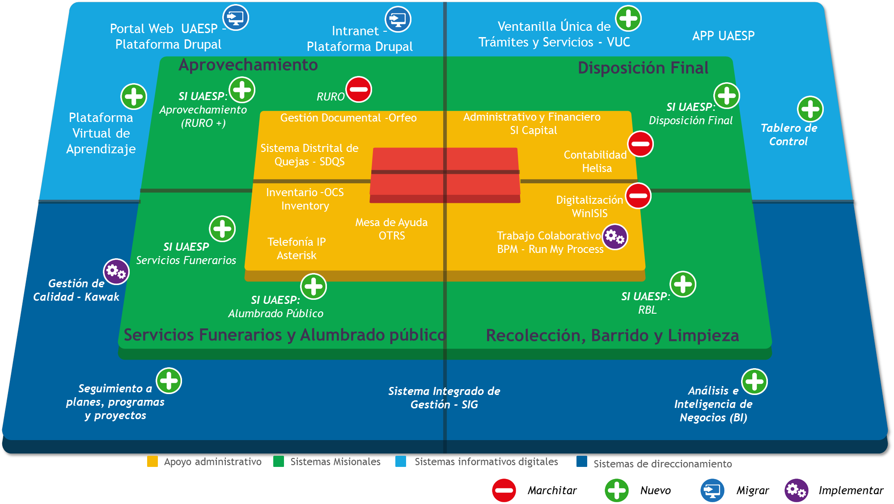
Ilustración 26 Modelo conceptual de sistemas de información

Un mayor detalle de los sistemas de información que componen el modelo se presenta en la sección 4.3.3 Sistemas de Información.

Sistemas de Información

Sistemas de Apoyo

La siguiente ilustración muestra la arquitectura propuesta para los sistemas de información de apoyo:

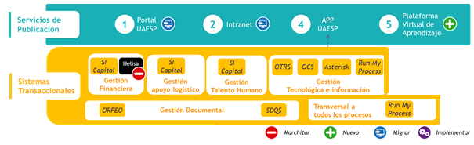
Ilustración 27. Arquitectura propuesta de sistemas de información de apoyo

Existen sistemas de información los cuales facilitan la ejecución de labores operativas como realizar la administración del personal, del inventario, la cartera, la gestión documental entre otros, que brindan apoyo transversal a la Unidad los cuales se describen a continuación:

Sistema de Información | Descripción y objetivo | Proceso que soporta | Iniciativas | Acción
Sistema de Gestión Documental – Orfeo | http://www.uaesp.gov.co/orfeo/login.php  Sistema de gestión documental de la entidad, implementado en plataforma libre en 2011.  http://www.orfeolibre.org/portal/  Al ser software libre se tiene un contrato con la Ingeniera Yullie Quicano para que realice soporte y mantenimiento del sistema.  Tiene dos componentes:  Orfeo Web  - El ingreso del documento (registro) es web y la generación del stickers de radicado.  - Radición de las salidas de los usuarios: circulares, memorandos y comunicaciones de salida.  Orfeo Scanner  - Asocia el número de radicado generado por la parte web al documento digitalizado, realiza la digitalización y envío al servidor. | 1. Gestión Documental (GD)  PC-01 Gestión Archivo Central  PC-02 Gestión de comunicaciones oficiales | - Realizar el montaje de la nueva versión Orfeo GPL, puesto que está más organizada en la parte de desarrollo.  - Integración con VUC (Ventanilla única del constructor) de la secretaría de ambiente.  - Aprobar y normalizar las tablas de retención documental para que funcione completamente el módulo de archivo.  - Migración de los documentos de WINISIS a ORFEO. | Mantener
ERP - SI Capital | Sistema administrativo y financiero provisto por la SHD - Secretaria de Hacienda Distrital. Existe un convenio interadministrativo sin dinero para acceder a las nuevas versiones.  Para cubrir el soporte y mantenimiento se tienen tres personas: JOHN KENNEDY LEÓN, SERGIO RODRIGUEZ y DALIA RODRIGUEZ. | 1. Gestión Financiera (GF) - Contabilidad, Presupuesto, Tesorería, Pagos, PAC  2. Gestión del Talento Humano (GTH) - Nómina  3. Gestión de Apoyo Logístico (GALO) - Almacén e Inventario | - Migrar la información de correspondencia anterior a 2011 a Orfeo y dar de baja el módulo de CORDIS  - Implementar la versión 2015 de SI Capital.  - Montar SI Capital en alta disponibilidad en BD.  - Dar de baja el software contable HELISA y montar toda la contabilidad en el módulo LIMAY de SI Capital.  - Implementación de normas NIIF.  - Coordinar con Hacienda distrital para realizar una interfaz de presupuesto, de manera que no se requiera digitar en dos sistemas la misma información. | Mantener
Sistema de Contabilidad – HELISA | Contabilidad de la unidad | Gestión Financiera (GF) - Contabilidad | - Se recomienda marchitar este sistema, puesto que es obsoleto y trabaja sobre sistema operativo DOS, adicionalmente la versión instalada no cumple con normas NIIF. Por último, este software está fuera de las directrices dadas por la Alta Consejería TIC del distrito. | Marchitar
Trabajo Colaborativo | Plataforma para BPM - Business Process Management.  Actualmente tiene implementados cuatro (4) flujos:  1. Gestión de usuarios / paz y salvo de usuarios. En producción.  2. Plan de acción. En producción, pero no se usó para el plan de acción del año 2016.  3. Plan anual/mensual de caja. En producción, pero no se está usando.  4. Gestión presupuesto. En producción, pero no se está usando. | Gestión Tecnológica y de la Información (GTIC) | - Realizar una estrategia de uso y apropiación con las áreas para que entiendan las bondades del sistema e inicien a usar los flujos que están configurados, pero no se utilizan: Plan anual/mensual de caja, Gestión de presupuesto y Plan de acción. | Implementar y fortalecer
Digitalización de documentos – WINISIS | Sistema de gestión documental usado para administrar los documentos relacionados con contratación | Gestión de Asuntos Legales (GAL) – Contratación | Marchitar: Dejar la gestión de documentos de contratación en Orfeo y marchitar este sistema. | Marchitar
Mesa de Ayuda – OTRS | Sistema de Mesa de ayuda.  Se tiene configurado un proceso básico de gestión de solicitudes. | Gestión Tecnológica y de la Información (GTIC) | - Fortalecer el sistema con la configuración e implementación de procesos de gestión de TI de acuerdo con las mejores prácticas e ITIL:  - Gestión de solicitudes  - Gestión de incidentes  - Gestión de problemas  - Gestión de cambios  - Gestión de mesa de servicios | Fortalecer
Inventario de equipos – OCS | Inventario de equipos | Gestión Tecnológica y de la Información (GTIC) | - Fortalecer el sistema con la configuración e implementación de procesos de gestión de TI de acuerdo con las mejores prácticas e ITIL:  6. Gestión de configuraciones | Fortalecer
Telefonía IP – Asterisk | Sistema de telefonía IP | Gestión Tecnológica y de la Información (GTIC) | Se sugiere que para cada adquisición de telefonía ip se debe contar con las características que cumplan con el protocolo ipv6 nativo. | Mantener
SDQS - Sistema Distrital de Quejas y Soluciones | SDQS - Sistema Distrital de Quejas y Soluciones  El sistema Distrital de Quejas y Soluciones es una herramienta virtual que le permite registrar quejas, reclamos, sugerencias, felicitaciones, solicitudes de información, realizar consultas, solicitudes de copias o denunciar actos de corrupción.  Sistema desarrollado y administrado por la Alcaldía (Secretaría General) y por lo tanto no hay instalación propia de este sistema, se usa la instalación de la Alcaldía.  Ligia Castañeda y otra persona de Atención al Ciudadano pueden crear y autorizar usuarios. | Gestión Documental (GD)  PC-05 Atención al Ciudadano y PQR | - Hablar con la secretaría general de la Alcaldía para revisar la posibilidad de una integración entre SDQS y Orfeo.  - Todas las solicitudes de los usuarios de la UAESP deben converger a un único punto de atención, el cual por lineamiento del distrito capital debe ser SDQS. Para esto se requiere que los sistemas de la UAESP o de terceros que reciben solicitudes de los usuarios las envíen al SQDS. El envío y actualización de las solicitudes hacia el SDQS debería ser automático por medio de mecanismos como servicios web y en consecuencia se deben realizar las gestiones correspondientes con la Alta Consejería TIC del Distrito para el desarrollo de servicios de carga y actualización de solicitudes desde sistemas externos. En caso de que no se logré el desarrollo de servicios web que permitan la actualización automática de SDQS, se deben definir procedimientos para garantizar que todas las solicitudes de los operadores sean cargadas de forma manual en el SDQS y para mantener actualizado el estado de las mismas, de acuerdo con el avance que reporten los operadores. | Mantener
Plataforma de consolidación | Bodega de datos – DWH en la cual se consolida toda la información administrativa y financiera de UAESP. | Todos los procesos | Nuevo Sistema | Nuevo – Crear

Tabla 3. Sistemas de Información de Apoyo

Sistemas Misionales

La siguiente ilustración muestra la arquitectura propuesta para los sistemas de información misionales:

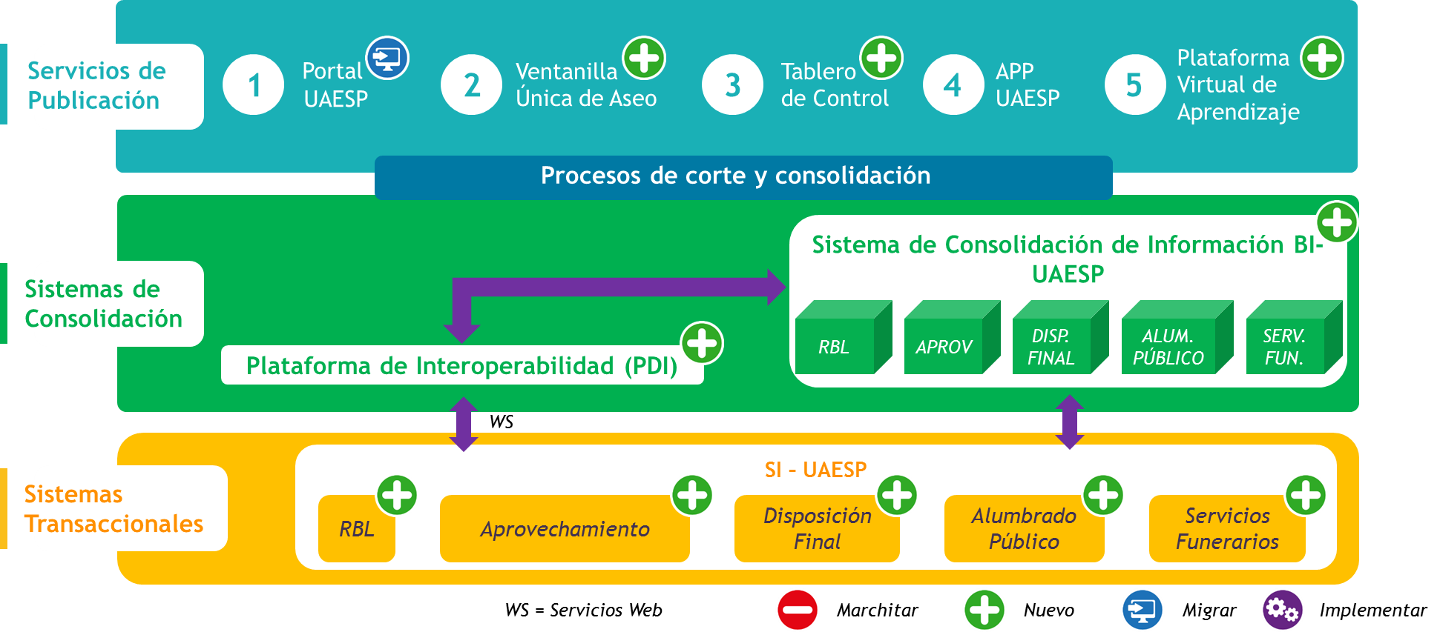
Ilustración 28. Arquitectura general propuesta de sistemas misionales

Dentro del ejercicio de arquitectura empresarial para la definición del nuevo esquema de aseo del distrito, se ha detallado la arquitectura de sistemas del servicio de aseo, y esta se presenta a continuación:

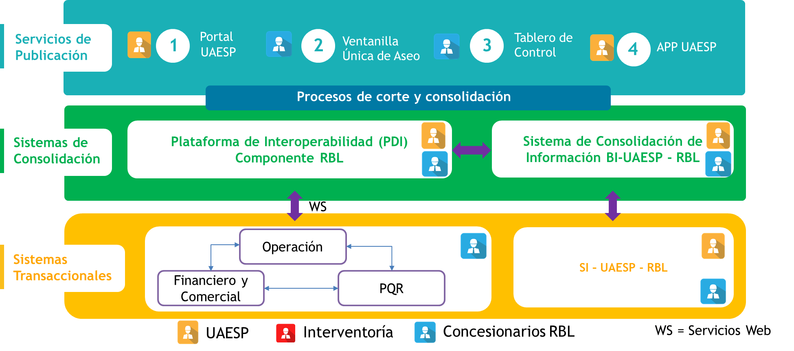
Ilustración 29. Arquitectura propuesta de sistemas de información del servicio público de aseo

A continuación, se muestra la descripción de los sistemas de información misionales de la arquitectura propuesta:

Sistema de Información | Descripción y objetivo | Proceso que soporta | Iniciativas | Acción
Nuevo Sistema Misional - SI UAESP | El nuevo Sistema Misional - SI UAESP, consta de los siguientes módulos:  - SI UAESP – RBL  - SI UAESP – Disposición Final  - SI UAESP –Aprovechamiento  - SI UAESP – Alumbrado  - SI UAESP – Servicios Funerarios | - Recolección, Barrido y Limpieza (RBL)  - Aprovechamiento (APROV)  - Disposición Final (DF)  - Alumbrado Público (AP)  - Servicios Funerarios (SF) | Nuevo Sistema | Nuevo – Crear
RURO + | Versión en desarrollo del Registro Único de Recicladores de Oficio | - Aprovechamiento (APROV) | Integración con el nuevo Sistema Misional - SI UAESP | Mantener
RURO | Versión actual del registro Único de Recicladores de Oficio | - Aprovechamiento (APROV) | Ninguna | Marchitar
Plataforma de Consolidación | Bodega de datos – DWH en la cual se consolida toda la información proveniente de los operadores, interventoría, otras entidades y privados, relacionada con la prestación de los servicios misionales de la UAESP. | Inicialmente todos los procesos misionales:  - Recolección, Barrido y Limpieza (RBL)  - Aprovechamiento (APROV)  - Disposición Final (DF)  - Alumbrado Público (AP)  - Servicios Funerarios (SF) | Nuevo Sistema | Nuevo - Crear

Tabla 4. Sistemas de Información Misionales

Sistemas de direccionamiento

La siguiente ilustración muestra la arquitectura propuesta para los sistemas de información de direccionamiento:

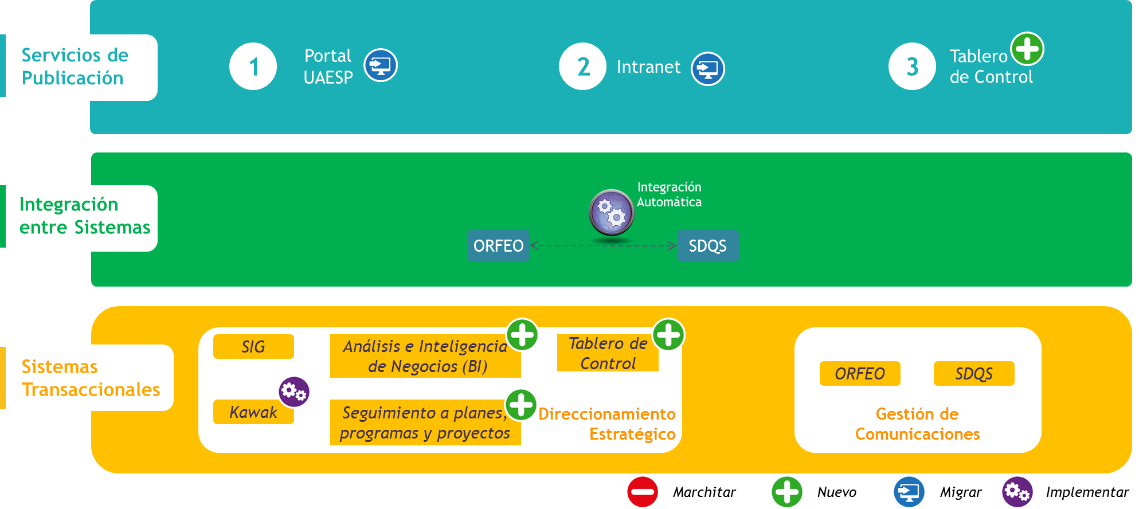
Ilustración 30. Arquitectura propuesta de sistemas de información de direccionamiento

Sistema de Información | Descripción y objetivo | Proceso que soporta | Iniciativas | Acción
Sistema de Gestión de Calidad – KAWAK | Sistema que apoya la gestión de la calidad en la unidad. Solamente está en producción el módulo de indicadores.  http://kawak.net/ | Evaluación, Control y Mejora (ECM) | Implementar los módulos faltantes del sistema:  1. Auditorías  2. Administración de riesgos  3. Producto no conforme  4. Mejoramiento continuo: Acciones correctivas y preventivas, definición, control y seguimiento de planes de acciones correctivas y preventivas. | Implementar
Sistema Integrado de Gestión – SIG | Sistema que tiene cargados todos los procesos y documentación del Sistema Integrado de Gestión de la Unidad | Evaluación, Control y Mejora (ECM) |  | Mantener
Plataforma de Consolidación | Bodega de datos – DWH en la cual se consolida toda la información proveniente de los operadores, interventoría, otras entidades y privados. | Todos los procesos | Nuevo Sistema | Nuevo – Crear
Análisis e inteligencia de negocio | Sistema de inteligencia de negocios que permite realizar procesamiento analítico y apoyar la toma de decisiones de la UAESP. | Inicialmente todos los procesos misionales:  - Recolección, Barrido y Limpieza (RBL)  - Aprovechamiento (APROV)  - Disposición Final (DF)  - Alumbrado Público (AP)  - Servicios Funerarios (SF) | Nuevo Sistema | Nuevo - Crear
Tablero de control | Tablero de control que permite consultar el estado de los servicios de la UAESP, operados por terceros, y sus indicadores. Sirve como apoyo para el seguimiento de la operación y la toma de decisiones. | Inicialmente todos los procesos misionales:  - Recolección, Barrido y Limpieza (RBL)  - Aprovechamiento (APROV)  - Disposición Final (DF)  - Alumbrado Público (AP)  Servicios Funerarios (SF) | Nuevo Sistema | Nuevo – Crear
Seguimiento a planes, programas y proyectos | Sistemas para el seguimiento a los planes, programas y proyectos de la Unidad. | Direccionamiento Estratégico (DE) | Nuevo Sistema | Nuevo - Crear

Tabla 5. Sistemas de Información de Direccionamiento Estratégico

Sistemas informativos digitales
Servicios de Información | Descripción y objetivo | Iniciativas | Acción
Portal Institucional | Portal Institucional  www.uaesp.gov.co | Cambio de la plataforma de gestión de contenidos (actualmente Joomla) hacia Drupal para cumplir con los lineamientos de la Alta Consejería TIC del distrito | Migrar
Intranet | Intranet de la entidad  http://srvpesi8:8090/ | Cambio de la plataforma de gestión de contenidos (actualmente Joomla) hacia Drupal para cumplir con los lineamientos de la Alta Consejería TIC del distrito | Migrar
Ventanilla Única de Trámites y Servicios | Punto único de contacto desde el cual el ciudadano puede solicitar los trámites y servicios prestados por UAESP y sus operadores. | Nuevo. Construcción de sistema. | Nuevo – Crear
APP UAESP | Aplicación móvil y web que permita a los usuarios gestionar inquietudes, inconformidades y reportes de los servicios prestados por la UAESP en la ciudad: aseo (RBL, Aprovechamiento y Disposición Final), alumbrado público y servicios funerarios. El App debe permitir mantener actualizado y dar respuesta a los usuarios del estado de su solicitud. | Nuevo. Construcción de sistema. | Mantener – Fortalecer

Tabla 6. Servicios de Información
Al desarrollar este ámbito se están abordando los siguientes lineamientos del Marco de Referencia de Arquitectura Empresarial del Estado Colombiano:

- Directorio de sistemas de información - LI.SIS.02

- Arquitecturas de solución de sistemas de información - LI.SIS.04

Implantación de sistemas
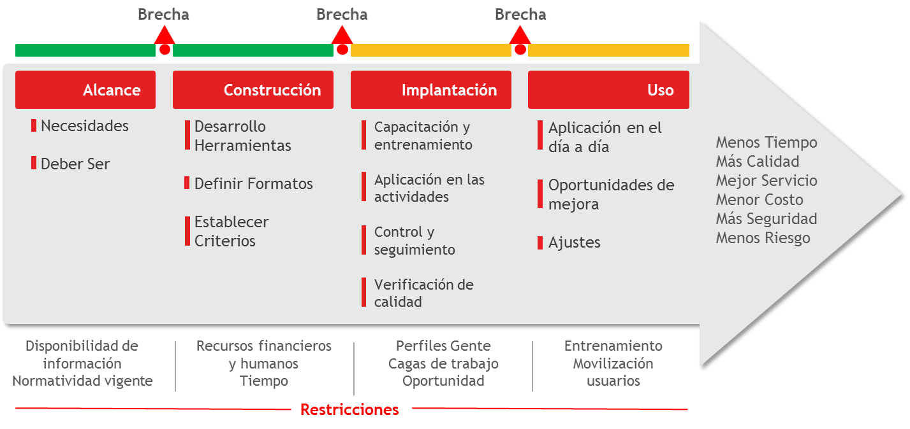
Ilustración 31. Modelo de implantación de sistemas de información

La implantación de sistemas de información debe generar resultados en términos de eficiencia, transparencia, calidad y reducción de riesgos. Para asegurar que la implantación sea exitosa, se requiere superar las brechas que generan obstáculos en cada una de las fases de implementación de sistemas de información.

Para lograr generar valor en la organización se debe gerenciar todo el proceso desde la definición del alcance, la construcción de las herramientas, la implantación para soportar los procesos involucrados, pero principalmente buscando el uso efectivo de las soluciones por parte de los grupos de interés.

Superar las brechas está vinculado a las restricciones que existen habitualmente en un proceso de cambio, tales como: disponibilidad de información, recursos humanos y financieros, capacidades y competencias y resistencia al cambio por parte de las personas.

Por lo tanto, la gerencia de proyectos de sistemas de información debe cumplir con una mirada integral y sistemática de los diferentes aspectos para que se alcancen los objetivos de adopción de nuevas formas de trabajar y apropiación de las herramientas.

En el corto y mediano plazo se deben realizar las siguientes acciones:

- Fortalecer las competencias del personal de la Oficina TIC en relación con el modelo de implantación de sistemas de información y todas sus actividades: definición del alcance, construcción de las herramientas, implantación para soportar los procesos involucrados y uso efectivo de las soluciones por parte de los grupos de interés.
- Definir procedimientos que permitan la definición y formalización del alcance de los sistemas de información.
- Desarrollar una estrategia de uso y apropiación tendiente a reducir la resistencia al cambio y lograr un uso intensivo de los sistemas de información disponibles en la UAESP.
- Habilitar herramientas y mecanismos que permitan hacer el seguimiento al uso y apropiación de los sistemas de información.

Desarrollo y mantenimiento de sistemas de información

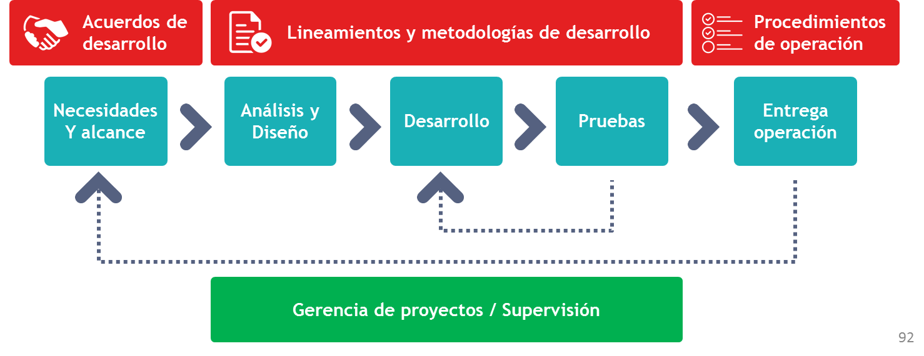
Ilustración 32. Ciclo de desarrollo y mantenimiento de sistemas de información
La UAESP requiere adoptar una metodología formal de desarrollo y mantenimiento de sistemas de información que contemple todas las fases de su ciclo de vida del software, incluyendo como mínimo los siguientes puntos:

- Definición de necesidades y alcance: En esta fase se realiza un levantamiento formal y documentado de las necesidades de las áreas, y estas se formalizan con acuerdos de gestión los cuales propenden por delimitar claramente el alcance de los mantenimientos o nuevos sistemas de información.

- Análisis y diseño: Se realiza el análisis de los requerimientos y un diseño de los mismos de acuerdo con las tecnologías y la arquitectura de referencia definida.

- Desarrollo: Desarrollo o codificación de los requerimientos definidos y diseñados.

- Pruebas: Realización de las pruebas necesarias para garantizar que el sistema cumple con los requerimientos funcionales y no funcionales definidos. Estas pruebas deben incluir al menos: pruebas del sistema realizadas por tecnología, pruebas de aceptación de usuario, pruebas de carga y estrés, y pruebas de seguridad.

- Entrega en operación: Esta fase incluye la ejecución de procedimientos formales de entrega y operación.

La implementación de esta metodología requiere de la vinculación de personal idóneo y con experiencia en al menos los siguientes puntos: desarrollo y mantenimiento de sistemas de información, uso de metodologías ágiles, formalización de requerimientos con los usuarios finales.

La UAESP requiere la definición de arquitecturas de referencia que definan los lineamientos y tecnologías que deben seguir los sistemas de información que se desarrollen para la Entidad.

Para sistemas que son desarrollados por el distrito o por terceros, y cuyo mantenimiento depende de la UAESP, como es el caso de SI Capital, Orfeo y demás sistemas en esta categoría, la Unidad debe asegurarse de seguir todo el ciclo de desarrollo y mantenimiento de sistemas de información: formalizar las necesidades y el alcance de los cambios, realizar el respectivo análisis y diseño, desarrollar los cambios de acuerdo con los estándares definidos, realizar las pruebas necesarias para minimizar la presencia de errores y finalmente poner en producción los desarrollos y mantenimientos.

Para los sistemas desarrollados por el distrito o por terceros, y cuyo mantenimiento depende de estos, la UAESP debe articularse con ellos para formalizar las necesidades y el alcance de los cambios y realizar las solicitudes de mantenimiento que considere necesarias, una vez desarrollados los cambios debe realizar las pruebas necesarias para minimizar la presencia de errores al poner en producción los mantenimientos

Al desarrollar este ámbito se están abordando los siguientes lineamientos del Marco de Referencia de Arquitectura Empresarial del Estado Colombiano:

- Metodología de referencia para el desarrollo de sistemas de información - LI.SIS.05
- Ambientes independientes en el ciclo de vida de los sistemas de información - LI.SIS.11
- Análisis de requerimientos de los sistemas de información - LI.SIS.12
- Integración continua durante el ciclo de vida de los sistemas de información - LI.SIS.13
- Plan de pruebas durante el ciclo de vida de los sistemas de información - LI.SIS.14
- Actualización y requerimientos de cambio de los sistemas de información - LI.SIS.17
- Plan de capacitación y entrenamiento para los sistemas de información - LI.SIS.15
- Manual del usuario, técnico y de operación de los sistemas de información - LI.SIS.16
- Plan de calidad de los sistemas de información - LI.SIS.20
- Criterios no funcionales y de calidad de los sistemas de información - LI.SIS.21
- Seguridad y privacidad de los sistemas de información - LI.SIS.22
- Auditoría y trazabilidad de los sistemas de información - LI.SIS.23

Servicios de soporte funcional

Una vez los sistemas de información se encuentran en su fase productiva y han sido implantados con los usuarios finales, se inician los procesos de atención a las solicitudes de los usuarios en aspectos técnicos o de uso.

Se definen 3 niveles de atención los cuales están alineados con el esquema de mesa de servicios que se detalla en el dominio de servicios tecnológicos:

- El primer nivel establece el primer contacto con el usuario y presta orientación y/o asistencia dentro de su alcance. El personal de la oficina TIC estará encargado de este nivel.
- El segundo nivel presta un servicio especializado a través de los profesionales especializados, según corresponda.
- El tercer nivel aplica para eventos en los que se requiera escalar la solicitud a proveedores o entes externos.

Todos los incidentes o solicitudes se deben atender de acuerdo con los Acuerdos de Niveles de Servicio definidos para la gestión de los Sistemas de Información.

El punto único de atención de los requerimientos relacionados con TIC en este caso de sistemas de información en la UAESP debe ser la mesa de servicios, en caso de que una solicitud llegue por un canal distinto a la mesa de servicios como SDQS u otro sistema externo, se debe propender por lograr interfaces automatizadas que permitan la creación y actualización de solicitudes de manera automática. Si no es posible la integración automática con los sistemas externos, se debe realizar la creación de la solicitud de manera manual por la mesa de servicios.

Toda solicitud interna o externa, debe tramitarse por la mesa de servicios con el objeto de que la oficina TIC realice la gestión correspondiente y los escalamientos del caso, de acuerdo con lo definido en el ámbito de gestión de servicios de soporte, del dominio de Servicios Tecnológicos.

Al desarrollar este ámbito se están abordando los siguientes lineamientos del Marco de Referencia de Arquitectura Empresarial del Estado Colombiano:

- Servicios de mantenimiento de sistemas de información con terceras partes - LI.SIS.19
- Estrategia de mantenimiento de los sistemas de información - LI.SIS.18

Rupturas estratégicas

- Alineación estratégica:
La Oficina TIC debe priorizar la implementación de los sistemas de información definidos en el PETI, habilitando con tecnología los procesos misionales, estratégicos y de apoyo integrando a los distintos actores y operadores, generando información para la toma de decisiones, y finalmente logrando el cumplimiento de las metas de las áreas en pro de generar valor a la estrategia.

- Fortalecimiento de las competencias necesarias para la adecuada gestión de los sistemas de información en todo su ciclo de vida:

La oficina TIC debe fortalecer las capacidades humanas y técnicas necesarias para realizar la gestión de los sistemas de información, incluyendo todas las actividades que conforman su ciclo de vida: definición y alcance, contratación, supervisión del diseño y desarrollo, pruebas de software, entrega a los usuarios, puesta en producción, y posteriores ciclos de mantenimiento.

- Sistemas de información interoperables:
La oficina TIC debe disponer de sistemas de información interoperables, que le permitan recibir información de los distintos actores (entidades del distrito, operadores/concesionarios, interventoría, grupos internos) y exponer servicios de información para ser consumidos por los sistemas internos y externos que lo requieran, para la gestión de los servicios que presta la Unidad

Dominio de Servicios Tecnológicos

Para disponer de servicios de información y sistemas de información, es necesario desarrollar una estrategia de servicios tecnológicos que garanticen su disponibilidad y operación, con un enfoque orientado hacia la prestación de servicios; que busque garantizar el uso de los sistemas de información mediante la implementación de un modelo de servicios integral; que use tecnologías de información y comunicación de vanguardia; que contemple la operación continúa, soporte a los usuarios, la administración y el mantenimiento; y que implemente las mejores prácticas de gestión de tecnología reconocidas internacionalmente.
Este modelo de servicios comprende el suministro y operación ininterrumpida (7x24x365) de la infraestructura tecnológica, almacenamiento, copias de seguridad (backup), nube privada o datacenter, nube pública, conectividad, seguridad física y lógica, monitoreo de infraestructura, mesa de ayuda integral y servicios de operación y mantenimiento entre los cuales se tienen: la administración de aplicaciones y licencias de software, administración de infraestructura de servidores, conectividad y seguridad.

Principios de los servicios Tecnológicos

En el diseño de la arquitectura de servicios tecnológicos es necesario tener en cuenta los principios definidos por el Ministerio de Tecnologías de la Información y las Comunicaciones, para el dominio de servicios tecnológicos para la arquitectura empresarial del Estado colombiano y son los siguientes.

- Capacidad: Este principio hace referencia a las previsiones sobre necesidades futuras basadas en tendencias, previsiones de negocio y acuerdos de niveles de servicios - ANS existentes, los cambios necesarios para adaptar la tecnología de TI a las novedades tecnológicas y a las necesidades emergentes de las entidades
- Disponibilidad: Este principio es el responsable de optimizar y monitorizar los servicios TI para que estos funcionen ininterrumpidamente y de manera fiable, cumpliendo los ANS
- Adaptabilidad: Las implementaciones tecnológicas deben ser adaptables a las necesidades de redefiniciones en las funciones de negocio de las entidades
- Cumplimiento de estándares: Toda institución del Estado cumplirá como mínimo con los estándares definidos por la arquitectura
- Oportunidad en la prestación de los servicios: Permitir prestar un soporte técnico especializado de manera oportuna y efectiva

Arquitectura de Infraestructura Tecnológica

Modelo Funcional

Para los servicios tecnológicos de la Entidad relacionados con, servicios de red, seguridad perimetral, respaldo y custodia de información, mesa de servicios, correo en la nube, sistemas de potencia eléctrica, gestión de inventarios de hardware y software, videoconferencia y alquiler de equipos, se presenta el siguiente modelo funcional:
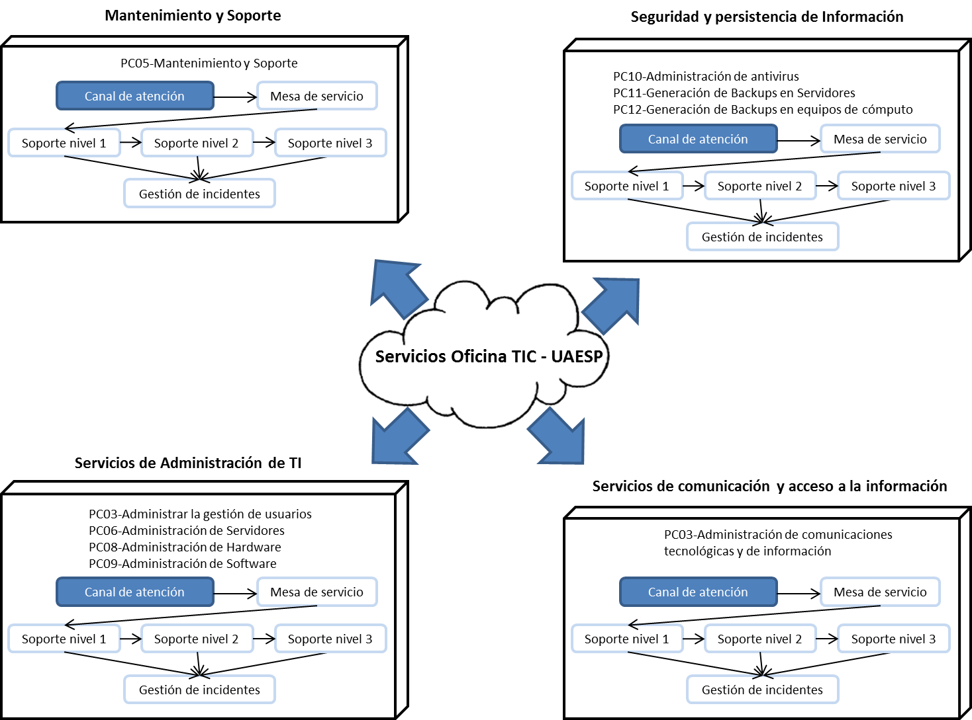
Ilustración 33 Modelo Funcional – Servicios Tecnológicos

Gestión de la capacidad de los servicios

Infraestructura Tecnológica

Centro de datos (Datacenter)
La Oficina TIC de la UAESP debe propender por brindar servicios de alta calidad con criterios de disponibilidad y continuidad requeridos para soportar los sistemas de información de la Unidad (LI.ST.05).

En cuanto a los nuevos servicios misionales que la Unidad adelante, se recomienda que se implemente los mismos en la modalidad de nube privada o nube pública, en la cual se adquiera los servicios en la modalidad de hosting que incluya los servicios de procesamiento, almacenamiento, plataforma como servicio (PaaS), seguridad perimetral, administración y todos los demás servicios que se requieran para atender las necesidades puntuales de dichas iniciativas atendiendo lo indicado en el lineamiento LI.ST.07, involucrando también servicios de redundancia para aquellos sistemas de misión crítica.

Para esto, la Oficina TIC tiene la oportunidad de adoptar los Acuerdos Marco de Precios (AMP) de TI , los cuales son herramientas de agregación de demanda que permiten a las Entidades adquirir de manera ágil bienes y servicios de características técnicas uniformes; en la actualidad se encuentra disponible el acuerdo de servicios de Nube Privada que permite a la UAESP contar con servicios en la categoría de alojamiento de infraestructura en la modalidad de Collocation y Housing, en niveles de servicio Oro y Plata con ANS claramente definidos que benefician y apoyan el mantenimiento de una infraestructura de servicios tercerizada acorde a las necesidades actuales y futuras de la Entidad. Adicionalmente, se cuenta con otras categorías como housing que ofrecen servicios de Procesamiento, Almacenamiento, Seguridad, Plataforma como Servicio (PaaS) y Servicios Complementarios que pueden ser contratados para garantizar una redundancia de los diferentes servicios que defina la Entidad y con precios atractivos y accesibles.

Hardware y software de oficina

La UAESP ha iniciado la implementación de la estrategia de movilidad con el fin de que los servidores puedan desplazarse a los lugares de reunión dentro y fuera de la Unidad, de igual forma la alta gerencia apuesta a adoptar el teletrabajo como una alternativa para que sus servidores puedan realizar sus actividades desde sus hogares.

Basado en lo anterior, Es indispensable que la Oficina TIC incorpore herramientas de última tecnología que permita a los funcionarios de la UAESP atender las necesidades internas o externas de acuerdo con sus funciones aumentando su productividad.

Una de las estrategias adoptadas en la UAESP es el arrendamiento de equipos tecnológicos, estrategia que está alineada con los lineamientos de TI de Estado, la cual busca que las entidades no adquieran Hardware debido a factores como la obsolescencia y la depreciación de estos bienes y en cambio trae beneficios como contar con equipos de última generación (Computadores de escritorio, estaciones de trabajo, portátiles, tabletas, impresoras, escáner, video proyectores, lector de código de barras y monitores industriales), que cumpla con las necesidades puntuales para cada uno de los servidores y contratistas de la Unidad, con la ventaja de contar con flexibilidad, soporte técnico, control de inventarios de hardware y software y renovación tecnológica de acuerdo con las necesidades propias de la UAESP.

- Software o Licenciamiento

Es necesario que los programas, software y licenciamiento estén acordes con el hardware adquirido y con las necesidades de la Unidad. La Oficina TIC puede adquirir a través de los diferentes AMP de licenciamiento y convenios de agregación de demanda todo lo relacionado con Software de los fabricantes ARCGIS, Google, Microsoft y Oracle, que permiten además del licenciamiento contar con servicios de instalación, migración, capacitación y soporte técnico a nivel nacional con unos acuerdos de nivel de servicio (ANS) claramente definidos.

Finalmente, es importante que la oficina TIC mantenga actualizado los inventarios del software y hardware de la UAESP, para tal fin pueden utilizar la herramienta OCS Inventory con las que cuentan en la actualidad y a su vez integrar esta información en los sistemas de inventario de la Unidad.

Servicios de Conectividad
Es importante mantener un servicio de conectividad con la capacidad requerida para satisfacer la demanda actual y futura de la Unidad en redes LAN, WAN e internet.

Red Local

Este servicio debe permitir interconectar las diferentes áreas y sedes de la UAESP. Debe contar con fibra óptica, cableado estructurado categoría 6A o superior y equipos activos de red, garantizando velocidades iguales o superiores a 10 gigabits por segundo, con esquema de alta disponibilidad y de ser necesario segmentación de red de acuerdo con los requerimientos de seguridad y tráfico de datos entre sus dependencias y los servicios que prestan. Por último, asegurar como mínimo un mantenimiento preventivo anual a los diferentes centros de cableado existentes en las instalaciones de la Unidad y sus sedes que permita tener un mapa actualizado de la red (Diagrama) con su correspondiente identificación física de acuerdo con las mejores prácticas.

Red Inalámbrica

La UAESP en la actualidad cuenta con el servicio de red inalámbrica, lo cual ha facilitado el desplazamiento de ellos al interior de la unidad para realizar sus actividades.

Atendiendo la necesidad de comunicaciones y movilidad al interior de las diferentes sedes, se hace indispensable contar con el servicio de Wi-fi en la UAESP, para esto fue importante realizar actividades de adquisición de Access Point (AP), descubrimiento de zonas y ubicación de los Access Point (AP), que lograron dar cobertura interna en las diferentes áreas, igualmente actividades de configuración y disponibilidad del servicio teniendo en cuenta a los usuarios externos y funcionarios de la Unidad, actividades de administración de la red Wi-fi que permita la administración de anchos de banda (Segmentación de red) para los funcionarios y usuarios externos (Visitantes), permisos de acceso, prioridades de uso, etc. Se contemplo el uso de diferentes dispositivos (portátiles, tabletas, celulares y otros) que accederán a la red Wi-fi de la Entidad.

Por último, revisar periódicamente las políticas de uso de la red Wi-fi y el comportamiento de uso de la misma que mantenga una prestación del servicio adecuado (LI.ST.11). Asegurar como mínimo un mantenimiento preventivo anual a los dispositivos Wi-fi (Access Point) existentes en las instalaciones de la Entidad y sus sedes, que permita tener un mapa actualizado de la red (Diagrama) con su correspondiente identificación física de acuerdo con las mejores prácticas.

Internet

Actualmente la UAESP cuenta con servicios de conectividad de la siguiente forma:

- 1 canal internet dedicado 50Mbps Av caracas 53-80 piso 3
- 2 canales internet dedicado 32Mbps Av caracas 53-80 piso 3
- 3 canales internet dedicado 32Mbps Av caracas 53-80 piso 3
- 4 canales de datos (CAIP) 150Mbps Av caracas 53-80 piso 3
- 5 canales de datos (CAIP) 10Mbps Av caracas 53-80 piso 3
- 6 canales de datos (CAIP) 10Mbps Cll. 14 # 36-44
- 7 canales de datos (CAIP) 10Mbps Kr. 16 # 53-38

El servicio de Internet debe contemplar los consumos que se tienen tanto en tráfico de subida como de bajada, teniendo en cuenta los usuarios internos y externos y las aplicaciones existentes y las nuevas que se proyecten habilitar. En la adquisición de los enlaces de conectividad hay que tener en cuenta canales de internet (para la Unidad y para publicación de servicios) y canales de datos para conectarse entre las diferentes sedes y el centro de datos a implementar. Igualmente se debe contemplar la disponibilidad de dichos canales, la redundancia que se requiere y la calidad de servicio que deben ofrecer, permitiendo que a través de los mismos se habiliten otros servicios como telefonía IP y videoconferencia. Estas características y otras condiciones adicionales se pueden adquirir a través de la contratación de estos servicios de enlaces de internet y datos por el AMP de conectividad que se encuentra vigente, garantizando calidad, elasticidad, flexibilidad, seguridad y mejores precios.

Gestión de la operación

A partir de lo definido en el modelo de arquitectura para servicios tecnológicos, se describen los servicios de operación, monitoreo y supervisión (LI.ST.15) de los servicios tecnológicos para garantizar el funcionamiento de los sistemas de información y la infraestructura que los soporta.

Administración y operación de la infraestructura tecnológica

Incluye todos los elementos de operación que garanticen la continuidad, alta disponibilidad y capacidad de los servicios tecnológicos.

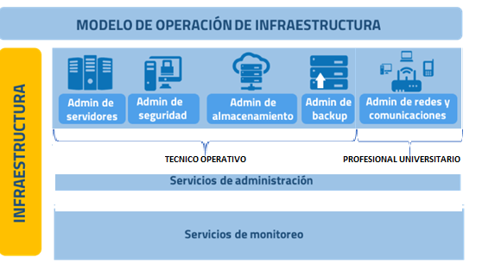
Ilustración 34 Modelo de operación de infraestructura tecnológica

La ilustración 39 muestra todos los elementos involucrados en los servicios tecnológicos que permiten garantizar la capacidad, continuidad y disponibilidad antes mencionada.

La oficina TIC debe garantizar que los componentes de infraestructura estén de acuerdo con la política definida por la dependencia, debe participar en los ajustes de la misma y definir a partir de las capacidades actuales las proyecciones de crecimiento en infraestructura actualizando la base de datos de configuración.

Frente a los servicios de monitoreo se debe contar con los respectivos agentes instalados y en funcionamiento sobre la infraestructura de servicios tecnológicos dispuesta para alertar al administrador en caso de fallas o posibles errores a partir de las medidas definidas, registrando los errores o alarmas presentadas para su posterior revisión, diagnóstico y solución, también debe quedar documentado cada suceso presentado.

En cuanto a la administración, se debe contar con el recurso humano técnico especializado o con empresas externas que presten dicho servicio en los siguientes campos:

- Administración de equipos servidores (Almacenamiento, procesamiento y redes).
- Conectividad y redes.
- Seguridad perimetral.
- Correo en la nube.
- Equipos de potencia eléctrica.
- Videoconferencia.
- Administración herramientas de backup.
- Mesa de ayuda de servicios.

Para la administración de los backup, se debe garantizar el cumplimiento de la ejecución de las políticas definidas por la oficina TIC de acuerdo con el lineamiento (LI.ST.13), garantizando la realización de dichas tareas, los tiempos de retención, el transporte y la custodia de los mismos de acuerdo con los tiempos establecidos ante cualquier anormalidad de los servicios y la recuperación de dichos backups en custodia.

Se debe contar con personal especializado en las herramientas de seguridad, que aseguren el cumplimiento de las directrices y lineamientos dadas por la oficina TIC. Se deben realizar pruebas de ethical hacking a la infraestructura de servicios para detectar posibles vulnerabilidades a la infraestructura y recibir las recomendaciones necesarias para los ajustes respectivos (LI.ST.14); todo debidamente documentado.

Por último, se deben realizar mantenimientos preventivos a toda la infraestructura tecnológica de la Entidad, minimizando posibles errores de hardware, software y garantizando el correcto funcionamiento de la misma, todo esto atendiendo el lineamiento (LI.ST.10).

Administración técnica de las operaciones

Incorpora toda la administración y operación de los sistemas de información desde el punto de vista del software/aplicativo que los soporta.

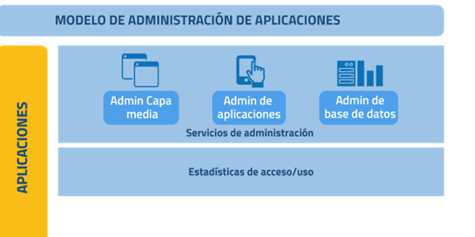
Ilustración 35 Modelo de administración de aplicaciones.
La ilustración 35 muestra todos los elementos involucrados en los servicios tecnológicos que permiten asegurar que las aplicaciones cumplen con los requerimientos técnicos exigidos para entrar en producción.

El profesional encargado de las aplicaciones en la Oficina Tic debe asegurar que los diferentes aplicativos que se adquieran, desarrollen y actualicen, estén acorde a los lineamientos de arquitectura, plataformas de capa media y de base de datos; participa en la definición y actualización de la arquitectura de aplicaciones, desarrolla los planes de capacidad para proyectar los crecimientos en las aplicaciones que luego se traducen en crecimientos de infraestructura de acuerdo con el lineamiento LI.ST.07, genera y mantiene la documentación o base de datos de configuración de las aplicaciones: documentación de instalación, técnica, interoperabilidad, etc.

Una de las herramientas que apoya la administración de las aplicaciones, son las estadísticas de acceso y uso. Con la información de uso es posible realizar análisis de tendencias que permiten inferir el comportamiento de los usuarios en los diferentes periodos del año y con ello, planear con anticipación las acciones a tomar en los picos de operación. Todas las aplicaciones deberían tener los registros de acceso y las herramientas de estadísticas de uso configuradas.

Dentro de los servicios de administración de aplicaciones, se espera contar con recursos humanos especializados técnicamente o servicios contratados con un tercero para cada uno de los siguientes temas:

Administración de capa media: administración de los componentes de capa media que soportan las aplicaciones entre los cuales se tienen: servidores Web (Apache, IIS), servidores de aplicaciones (OAS, Tomcat, Jboss), PHP, Java, ASP, .NET, etc.
Comprende:
- Instalación, actualización y afinamiento.
- Monitoreo del desempeño y generación de reportes.
- Identificación de causas de fallas y solución.
- Ejecución de los cambios.
- Registrar los cambios de la configuración en la base de configuración.
Administración de aplicativos: administración de los paquetes de software que soportan los sistemas de información. Comprende:
- Monitoreo del desempeño de las aplicaciones.
- Identificación de causas de fallas y escalamiento de los incidentes técnicos funcionales.
- Solución a incidentes de carácter técnico no funcional.
- Monitoreo del uso de las aplicaciones y generar reportes de uso.
- Preparación y ejecución de los cambios sobre las aplicaciones.
- Seguimiento a la ejecución de cambios y reinicios.
- Registro de los cambios de configuración de la aplicación en la base de configuración.
Administración de base de datos: administración de todas las bases de datos que conforman la plataforma tecnológica: Oracle, Sql server, Postgres, Mysql, Bodegas. Comprende:
- Administración de la estructura de la Base de Datos.
- Administración de la actividad de los datos.
- Administración el Sistema Manejador de Base de Datos.
- Aseguramiento de la confiabilidad de la Base de Datos.
- Confirmación de la seguridad de la Base de Datos.
- Generación de reportes de desempeño.
- Identificación de causas de fallas, solución o escalamiento al desarrollador.
- Atención de requerimientos de consultas.
- Ejecución de los cambios sobre las bases de datos.

Gestión de los servicios de soporte

La Oficina TIC tiene la oportunidad de brindar un Servicio de Soporte (eficiente, eficaz, efectivo y oportuno) de los servicios que se ofrecen a los grupos de interés identificados en la Unidad, relacionados con la operación y uso de los Sistemas de Información y los servicios tecnológicos, El modelo de servicio a implementar en la UAESP debe contemplar los tres niveles de atención que se ilustran a continuación.

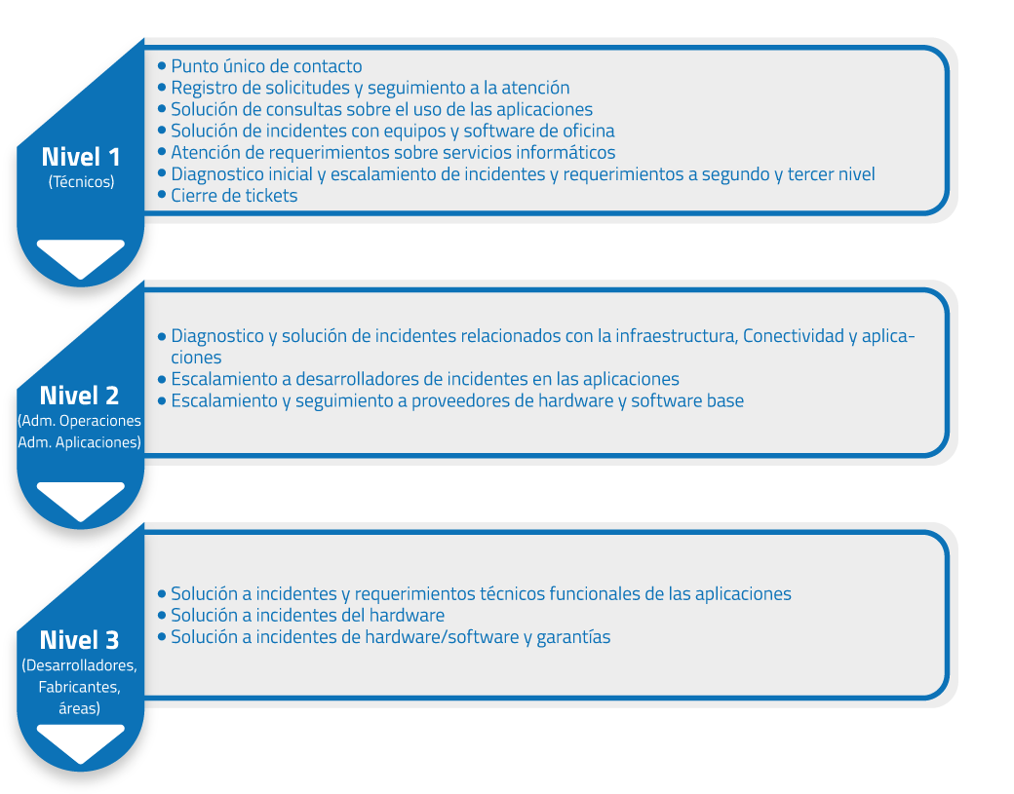
Ilustración 36 Niveles de Servicio

Teniendo en cuenta lo anterior, La Oficina TIC debe estructurar e implementar la Mesa de Servicios (LI.ST.09) y posicionarla como el único punto de contacto de la entidad para solicitar los servicios ofertados por la Oficina TIC (LI.ST.01) y dar solución a las incidencias, problemas y fallas que se puedan presentar. Este servicio debe poder ser accedido por diferentes medios como son el Teléfono, Correo institucional, chat, vía web, redes sociales y presencialmente.

La Mesa de servicios a implementar debe adoptar las mejores prácticas de gestión de TI (ITIL ® V3) y definir los niveles de servicios para cada uno de los servicios ofertados a la Unidad y la ciudadanía.

La mesa de servicios a implementar debe contemplar los siguientes aspectos claves:

- Servicios orientados a los usuarios
- Servidores o personal capacitados en la atención a los grupos de interés
- Servicios con altos criterios de calidad y mejoramiento continuo
- Alto conocimiento de las tecnologías utilizadas en la Unidad.
- Garantizar la satisfacción de los usuarios a corto plazo
- Mejorar la seguridad de la información, teniendo un control más estricto de los incidentes, problemas, cambios y actualizaciones que se presenten en los servicios Tecnológicos de la Unidad.
- Dar soluciones oportunas y efectivas de los casos reportados por los diferentes medios cumpliendo con los acuerdos de nivel de servicios pactados.
- Formalizar en el Sistema Integrado de Gestión de la Unidad los procesos de gestión de TI
- Priorizar la atención de los casos críticos

A continuación, se ilustra el modelo conceptual de la mesa de Servicios que se propone en la cual se articule el soporte que se brinda por la UAESP, el Distrito y los operadores de los servicios públicos que garantiza la Unidad.
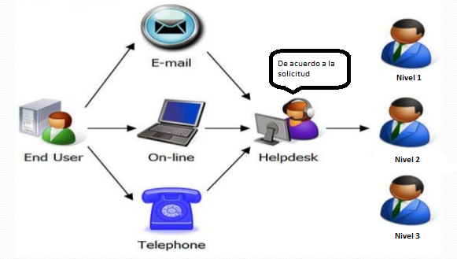
Ilustración 37 Modelo conceptual Mesa de Servicios -UAESP
Una vez implementado el servicio se debe realizar la medición de la satisfacción de los clientes del portafolio de servicios de TI, estos indicadores deben permitir identificar el comportamiento de los servicios ofrecidos por la Mesa de Servicios y la percepción de los grupos de interés del servicio recibido.

Por lo anterior, se hace necesario conformar un equipo de trabajo especializado, el cual sea el responsable de la administración de la Mesa de Servicios, que ejecute las labores técnicas del mismo y apoye la construcción y actualización de los manuales de los servicios de TI ofertados en la Unidad y que cuenten con altas habilidades en la atención al cliente.

Rupturas estratégicas

- La gestión de los servicios tecnológicos debe ser: tercerizada, especializada, gerenciada, con la mejor tecnología, sostenible, escalable.

  - Evaluar compra de TI vs Arriendo de TI.
  - Fortalecer la capacidad de gerencia en los proyectos de TI.
  - Definir acuerdos de niveles de servicio (ANS) medibles y razonables, para todos los servicios de TI.

- Usar las mejores tecnologías para atender las necesidades de la Entidad garantizando servicios de TI de calidad.

  - Adoptar los acuerdos marco de precios, garantizando disponibilidad, redundancia, seguridad, escalabilidad, continuidad y soporte para los servicios TIC contratados a través de este instrumento y logrando optimización de recursos de TI.
  - Contemplar la relación costo/beneficio frente al mejoramiento de capacidades y calidades del servicio.

- Disponer de los Sistemas de información en ambientes independientes y controlados:

La Oficina TIC debe disponer de ambientes independientes y controlados destinados para desarrollo, pruebas y operación de los sistemas de información, y debe aplicar mecanismos de control de cambios de acuerdo con las mejores prácticas.

Uso y Apropiación

El componente de Uso y Apropiación de TI provee a las entidades de herramientas y estrategias encaminadas a generar conciencia a funcionarios y usuarios sobre las oportunidades que presenta el uso de tecnologías de la información en su ámbito personal y profesional, mejorando su productividad y calidad de vida al hacer uso consciente de sistemas de información, dispositivos, herramientas de comunicación sincrónicas y asincrónicas, buscadores Web, construcción de documentos en línea, herramientas para compartir o enviar archivos, acceso a la información, disponibilidad y otros.

La Oficina TIC es la responsable de definir la estrategia de uso y apropiación de TI, articulada con la Subdirección Administrativa (Talento Humano) y la Oficina de Comunicaciones (LI.UA.01), y asegurar que su desarrollo apoye con el logro de los resultados en la implementación de los proyectos de Tecnologías de la Información.

Acciones para movilizar los grupos de interés
Para cada uno de los grupos de interés se requiere plantear una estrategia de uso y apropiación que permita involucrarlos y que asimilen de forma fácil el desarrollo de las tecnologías adoptadas en la Unidad. Se debe realizar una amplia movilización en la UAESP para que los de funcionarios hagan parte del proceso de apropiación de TIC, esta debe encontrarse acorde a los objetivos y proyectos definidos, y debe fomentar la creatividad e innovación para crear una cultura que adopte el uso y los cambios requeridos con éxito y fluidez. De manera primordial, se debe identificar y clasificar los grupos de interés en la entidad (LI.UA.02), esto quiere decir con quien interactúa y se relaciona directa e indirectamente y así mismo identificar las acciones específicas de comunicación y divulgación.

Divulgación del cambio
El cambio debe ser de conocimiento de todos por ello es necesario que, a través de medios como boletines de proyectos, campañas de comunicación internas y externas, la gestión del cambio sea divulgada. Todas las actividades tendientes que comunicar a los potenciales usuarios sobre la disponibilidad y la promoción de su utilización, se encuentran relacionadas con la divulgación del cambio.

La gestión del cambio debe prepararse (LI.UA.06) elaborándose un plan de gestión del cambio que facilite el uso y apropiación de los proyectos de TI, este plan debe incluir prácticas, procedimientos, recursos y herramientas que sean necesarias para lograr el objetivo.

Comunicación del cambio
Un proceso de cambio dentro de una organización debe realizarse de forma escalonada y progresiva, para que los involucrados puedan interiorizarlo y justificar su necesidad por que este se presente, de esa manera evitar rechazos al ser impositivos.

La comunicación del cambio debe ser preparada de tal forma que provoque el menor número posible de problemas y temores, por ello, es necesario analizar cuidadosamente los factores en los que puede afectar al personal, tanto en el presente como futuro. Una comunicación acertada tiene efectos perdurables, permite un cambio participativo, facilita implementar cambios acordes a las necesidades de la organización, y manejar adecuadamente la resistencia al cambio, logrando alcanzar la situación deseada a través de acciones prácticas y seguras.

Retroalimentación
El poder de retroalimentarse es el mayor poder del que dispone la comunicación probablemente. Esto significa que puede perpetuarse en el tiempo, superar barreras para hacer posible la unión de individuos y la transmisión integra de sus experiencias. La retroalimentación comunicativa es la cualidad que permite a la comunicación mantenerse activa. Es imprescindible también, que, dentro de las Acciones para movilizar los grupos de interés de la UAESP, se encuentren comprendidos procesos de retroalimentación, que permitan tener control y mejoras sobre los cambios.

Formación en habilidades básicas
El componente humano capacitado es preponderante en su gestión y por lo tanto la adopción del uso de TIC como componente cultural va más allá de una simple función laboral. La implementación de cada uno de los sistemas de información y servicios tecnológicos debe estar acompañada de capacitación a los usuarios sobre el uso y manejo de los mismos. Por ello es importante que los responsables de la definición y despliegue de las capacitaciones tengan en cuenta:

Aspecto a tener en cuenta | Descripción
Plan de capacitación | En este deben encontrarse definidos:  - Objetivo principal  - Público objetivo  - Recursos necesarios  - Asignación de funciones y responsabilidades  - Calendario de programación  - Material y contenido de la capacitación
Mecanismos y metodologías | Metodologías de aprendizaje presenciales y virtuales
Logística y Espacios | Propiciar los espacios adecuados y adecuada logística
Aliados externos | Expertos externos en los temas que requiera la Unidad
Curso, contenido y herramientas | Folletos, cartillas, pastillas educativas.
Tabla 7 Aspectos a tener en cuenta en la formación de habilidades básicas

La Oficina TIC debe ser la responsable de asegurar que el plan de formación de la institución incorpore adecuadamente el desarrollo de las competencias internas requeridas en Tecnologías de la Información de acuerdo con lo establecido en el lineamiento (LI.UA.05)

Acceso a las facilidades tecnológicas
La formación en habilidades básicas se ve facilitada por el desarrollo de políticas y programas que promuevan la inclusión digital a través de tecnología accesible para todos los funcionarios de la Unidad.

Gestión y uso de las facilidades tecnológicas
Las facilidades tecnológicas con las que cuenta la Unidad deben estar disponibles para su uso por parte de los funcionarios, las capacidades que estos requieran para usarlas se deben gestionar a través de los planes de capacitación organizacionales que implemente la UAESP.

Adopción de buenas prácticas
La comprensión y promoción en el uso de buenas prácticas garantiza que los servicios y facilidades tecnológicas que están disponibles a los funcionarios respondan a las necesidades de su contratación y se encuentran alineados al logro de los objetivos de la organización. Su uso y aprovechamiento se dan de acuerdo con unos parámetros de calidad definidos por la Oficina TIC.

Formación en habilidades de mejoramiento
Es requerido que la Oficina TIC proponga: soluciones para apoyar el cumplimiento de todos los objetivos estratégicos, y soluciones internas para la Unidad y para los ciudadanos. Esto se logra con el entendimiento del negocio y llevando a cabo la formación y entrenamiento de los conceptos y conocimientos técnicos del equipo de trabajo que hace parte de la Oficina TIC. Es de suma importancia que la Oficina defina el plan de mejoramiento de habilidades directivas, técnicas y de liderazgo de la oficina de TIC y que su enfoque se encuentre dado hacia el desarrollo de competencias de trabajo en equipo, gestión de proyectos, gestión de la información, gestión del servicio, arquitectura de servicios y sistemas, seguridad de la información, gobierno de TI y todos los que la entidad requiera.

Habilidades de mejoramiento continuo
Las habilidades de mejoramiento continuo deben ser promovidas por la Oficina TIC para todos los actores de la UAESP, se busca que la Unidad pueda conseguir un hábito de mejora continua, donde los funcionarios sean conscientes de la importancia de su participación en los procesos de mejora y de gestionarse como actores activos que aportan constantemente.

Habilidades de trabajo en equipo
Las habilidades para establecer un ambiente de trabajo en equipo están relacionadas con:
- Generación de confianza entre los integrantes del equipo
- La planificación y coordinación de actividades grupales: Siendo necesario en este punto, la sincronización y coordinación para una adecuada administración y gestión del equipo, la habilidad de pensar en conjunto y la coordinación de los esfuerzos de todos los integrantes del equipo.
- Establecimiento de objetivos del equipo: Donde se establecen las metas que se encuentran alineadas a los objetivos estratégicos de la organización.
- Comunicación: Lo que supone desarrollar un aprendizaje y aprovechamiento de los canales de comunicación y los estilos de comunicación.
- Resolución de conflictos: En donde los integrantes adquieren la capacidad de resolver sus discrepancias, en pro del beneficio mismo del equipo

Habilidades en construcción conjunta
Por medio de las cuales se construye una Unidad con habilidades de aprender de las actividades de mejora continua. Es aquí donde:

- Los actores aprenden de sus experiencias, tanto buenas como malas, buscan oportunidades para el aprendizaje y su desarrollo personal, comparten en todos los niveles su aprendizaje
- La Unidad captura y comparte el aprendizaje de sus actores, sus administradores aceptan y actúan sobre el aprendizaje que se lleva a cabo
- Los mecanismos organizativos se usan para desplegar e implementar lo que se ha aprendido al interior de la UAESP

Formación en desarrollo de programas de gestión del cambio
La formación en desarrollo de programas de gestión del cambio permite definir un proceso para la gestión del cambio a través de herramientas que favorezcan una mejor apropiación de la tecnología, y que se encuentra dado de la siguiente manera:

Ilustración 38 Proceso para la gestión del cambio
Diseñar un plan de gestión del cambio: que permita identificar los impactos específicos que tendrá la organización en términos de estructura, roles, procedimiento, competencias, políticas, información e infraestructura, a partir de los cambios del proyecto, con el fin de lograr una adecuada transformación.

Definir el proceso de gestión del cambio: que este contemple actividades de capacitación, retroalimentación y fomento del acceso.

Formular un plan de ejecución táctico: que incluya planes de contingencia para enfrentar los desafíos y barreras de resistencia al cambio e Implementar herramientas como: guías, manuales, instructivo entre otros para la asimilación del cambio.

Definir un plan de comunicaciones y acciones para divulgar y retroalimentar el cambio: que incluya el uso de medios como: carteleras digitales y kioscos interactivos para la divulgación del cambio de tal manera que se facilite el proceso.

Desplegar iniciativas para la sensibilización y conciencia del cambio: a través de charlas, talleres, conferencias entre otros, que permita a los usuarios identificar e interiorizar las necesidades de cambio para hacer parte integral y activa del esfuerzo de implementación.

Habilitación de herramientas para la gestión del cambio
Para hacer seguimiento, evaluación identificación de oportunidades de mejora continua del uso y la apropiación es necesario que la UAESP habilite herramientas adecuada para el monitoreo de la gestión del cambio. Esto alineado al lineamiento de Uso y apropiación del Marco de Referencia (LI.UA.07).

Herramientas básicas
Hacer uso de herramientas como histogramas, diagramas o gráficas que permitan mostrar datos e identificar tendencias del uso de los servicios tecnológicos.

Herramientas analíticas
Fortalecer el uso de herramientas para la medición, análisis e información detallada del uso de los portales web.

Herramientas de aprendizaje
Implementar una plataforma de aprendizaje virtual que mejor se adecué al fortalecimiento de estrategias de aprendizaje innovadoras para la UAESP.

Herramientas gerenciales
Disponer de cuadros de mando para hacer seguimiento a la consecución de los objetivos propuestos y facilitar la tomar decisiones.

Gestión de indicadores
Para realizar seguimiento, control y evaluación de oportunidades de mejora continua del uso y la apropiación, la oficina TIC debe realizar las siguientes acciones:
- Diagnosticar el nivel actual de adopción de tecnología y satisfacción del uso, de tal manera que se establezca una línea base.
- Definir los Indicadores de uso y apropiación, para evaluar el nivel de satisfacción y adopción de la tecnología (indicadores de uso, indicadores de nivel de apropiación e indicadores de resultado).
- Definir herramientas básicas, analíticas, gerenciales y de aprendizaje para hacer el seguimiento, evaluación e identificación de la mejora continua de uso y apropiación.
- Monitorear las acciones relacionadas con la estrategia de uso y apropiación.
- Asegurar y controlar las comunicaciones a todos los grupos de interés.

4.6.7 Rupturas Estratégicas – Uso y Apropiación

- Fortalecer las capacidades del personal de la Unidad en el Uso y apropiación de las TIC

- Contar con especialistas TIC

- Fortalecer las competencias del personal de TIC

- Desarrollar una cultura digital al interior de la Unidad

- Realizar una comunicación interna y creativa en relación con el uso de las TIC
o Desarrollar una estrategia de uso y apropiación

Relación de anexos

Número | Nombre/Archivo | Descripción
A.1 | A.1-UA16-PETI-EN-Bogotá Mejor Para Todos 2016-2020-Pilares.xmind | Mapa conceptual desarrollado por Xmind respecto a los pilares del Plan de Desarrollo “Bogotá Mejor para Todos” 2016-2020
A.2 | A.2-UA16-PETI-EN-Bogotá Mejor Para Todos 2016-2020-Ejes Transversales.xmind | Mapa conceptual desarrollado por Xmind respecto a los ejes transversales del Plan de Desarrollo “Bogotá Mejor para Todos” 2016-2020
A.3 | A.3-UA16-PETI-EN-Bogotá Mejor Para Todos 2016-2020-PE.xmind | Mapa conceptual desarrollado por Xmind respecto a los proyectos estratégicos del Plan de Desarrollo “Bogotá Mejor para Todos” 2016-2020
A.4 | A.4-UA16-PETI-EN-Bogotá Mejor Para Todos 2016-2020-Proyectos Estratégicos.xmind | Mapa conceptual desarrollado por Xmind respecto a los proyectos estratégicos del Plan de Desarrollo “Bogotá Mejor para Todos” 2016-2020
A.5 | A.5-UA16-PETI-EN-Presentación Modelo de Transformación UAESP.pdf | Presentación modelo de transformación UAESP
A.16 | A.16-UA16-PETI-EN-Alineación Estratégica.pptx | Entendimiento Plan Estratégico UAESP- Plan Cometa
A.21 | A.21-UA16-PETI-EN-Directorio_componentes_de_información.docx | Documento de componentes de información en extensión .docx
A.22 | A.22-UA16-PETI-EN-Directorio_componentes_de_información.pdf | Documento de componentes de información en extensión .pdf
A.25 | A.25-UA16-PETI-EN-Caracterización_Sistemas_De_Información.docx | Documento caracterización de los sistemas de información en extensión .docx
A.26 | A.26-UA16-PETI-EN-Caracterización_Sistemas_De_Información.pdf | Documento caracterización de los sistemas de información en extensión .pdf
A.27 | A.27-UA16-PETI-EN-Caracterización_de_Sistemas_De_Información.xlsx | Inventario de la caracterización de los sistemas de información.xlsx
A.28 | A.28-UA16-PETI-EN-Caracterización_Servicios-Web.xlsx | Inventario de la caracterización de los servicios Web.xlsx
A.29 | A.29-UA16-PETI-EN-Caracterización_Servicios-Web.docx | Documento caracterización de los servicios Web .docx
A.30 | A.30-UA16-PETI-EN-Caracterización_Servicios-Web.pdf | Documento caracterización de los servicios Web .pdf
A.31 | A.31-UA16-PETI-EN-Caracterización_Servicios_Tecnologicos.xlsx | Inventario de la caracterización de Servicios Tecnologicos.xlsx
A.32 | A.32-UA16-PETI-EN-Caracterización_Servicios_Tecnologicos.docx | Documento caracterización de Servicios Tecnológicos .docx
A.33 | A.33-UA16-PETI-EN-Caracterización_Servicios_Tecnologicos.pdf | Documento caracterización de Servicios Tecnológicos .pdf
A.34 | A.34-UA16-PETI-EN-Arquitecturas_de_Servicos_Tecnológicos. pptx | Presentación fuente graficas de los servicios tecnológicos en extensión. pptx
A.35 | A.35-UA16-PETI-EN-Arquitecturas_de_Servicos_Tecnológicos.pdf | Presentación fuente graficas de los servicios tecnológicos en extensión. pdf
A.52 | A.52-UA16-PETI-EN-Perfiles_Oficina_TIC.xslx | Descripción de los perfiles propuestos para la oficina TIC
A.53 | A.53-UA16-PETI-EN-Estructura_Organizacional.pptx | Presentación de la estructura organizacional de la oficina TIC en extensión.pptx
A.54 | A.54-UA16-PETI-EN-Estructura_Organizacional.pdf | Presentación de la estructura organizacional de la oficina TIC en extensión.pdf
A.55 | A.55-UA16-PETI-EN-Portafolio_de_proyectos.docx | Documento portafolio de proyectos en extensión.docx
A.56 | A.56-UA16-PETI-EN-Portafolio_de_proyectos.pdf | Documento portafolio de proyectos en extensión.pdf
A.57 | A.57-UA16-PETI-EN-Consolidado_Portafolio_de_proyectos.xlsx | Consolidado del portafolio se los proyectos
B.8 | B.8-UA16-RBL-EN-Estrategia_de_Intercambio_de_Información.docx | Documento estrategia de intercambio de información extensión .docx
B.9 | B.9-UA16-RBL-EN-Estrategia_de_Intercambio_de_Información.pdf | Documento estrategia de intercambio de información extensión .pdf

Acuerdo 645 del 2016 – Plan de Desarrollo “Bogotá Mejor para todos”
Plan Estratégico UAESP 2016 -2020
http://estrategia.gobiernoenlinea.gov.co/
http://www.mintic.gov.co/arquitecturati/
Definiciones del Marco de Referencia de Arquitectura Empresarial
G.GEN.03. Guía general de un proceso de Arquitectura Empresarial
Lineamientos Marco de Referencia de Arquitectura Empresarial
No se citan los procesos que son apoyados por flujos que no están en producción o no están siendo usados

